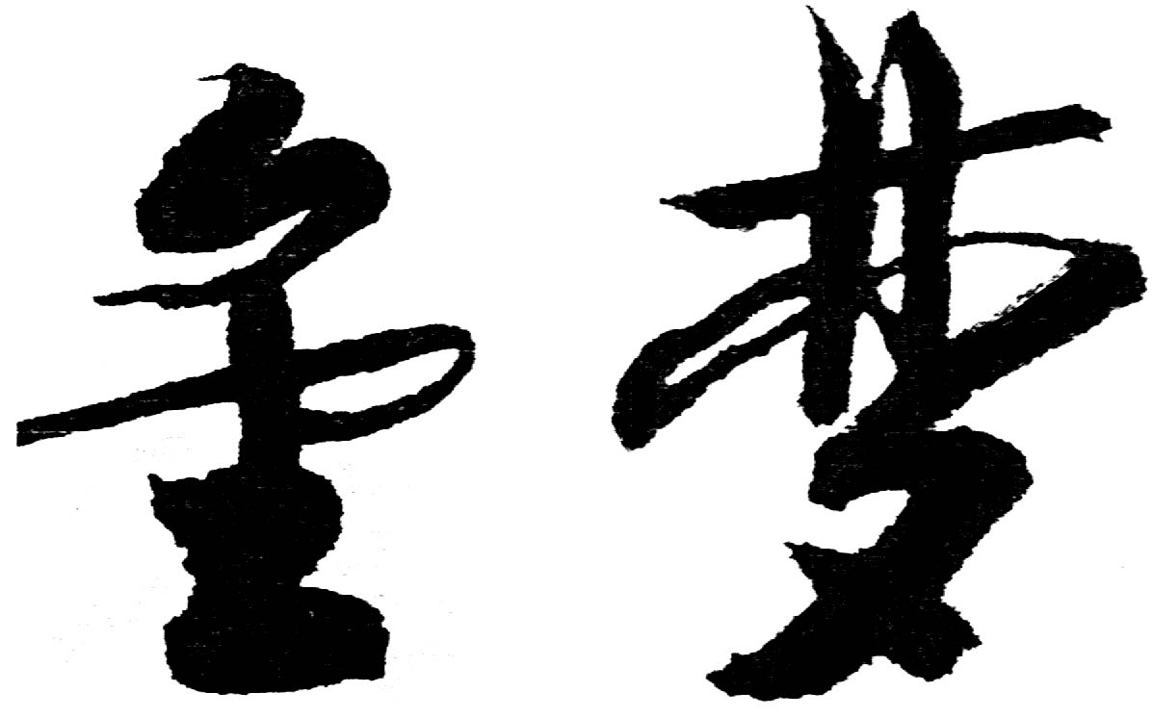




文学
2007年
总第9期

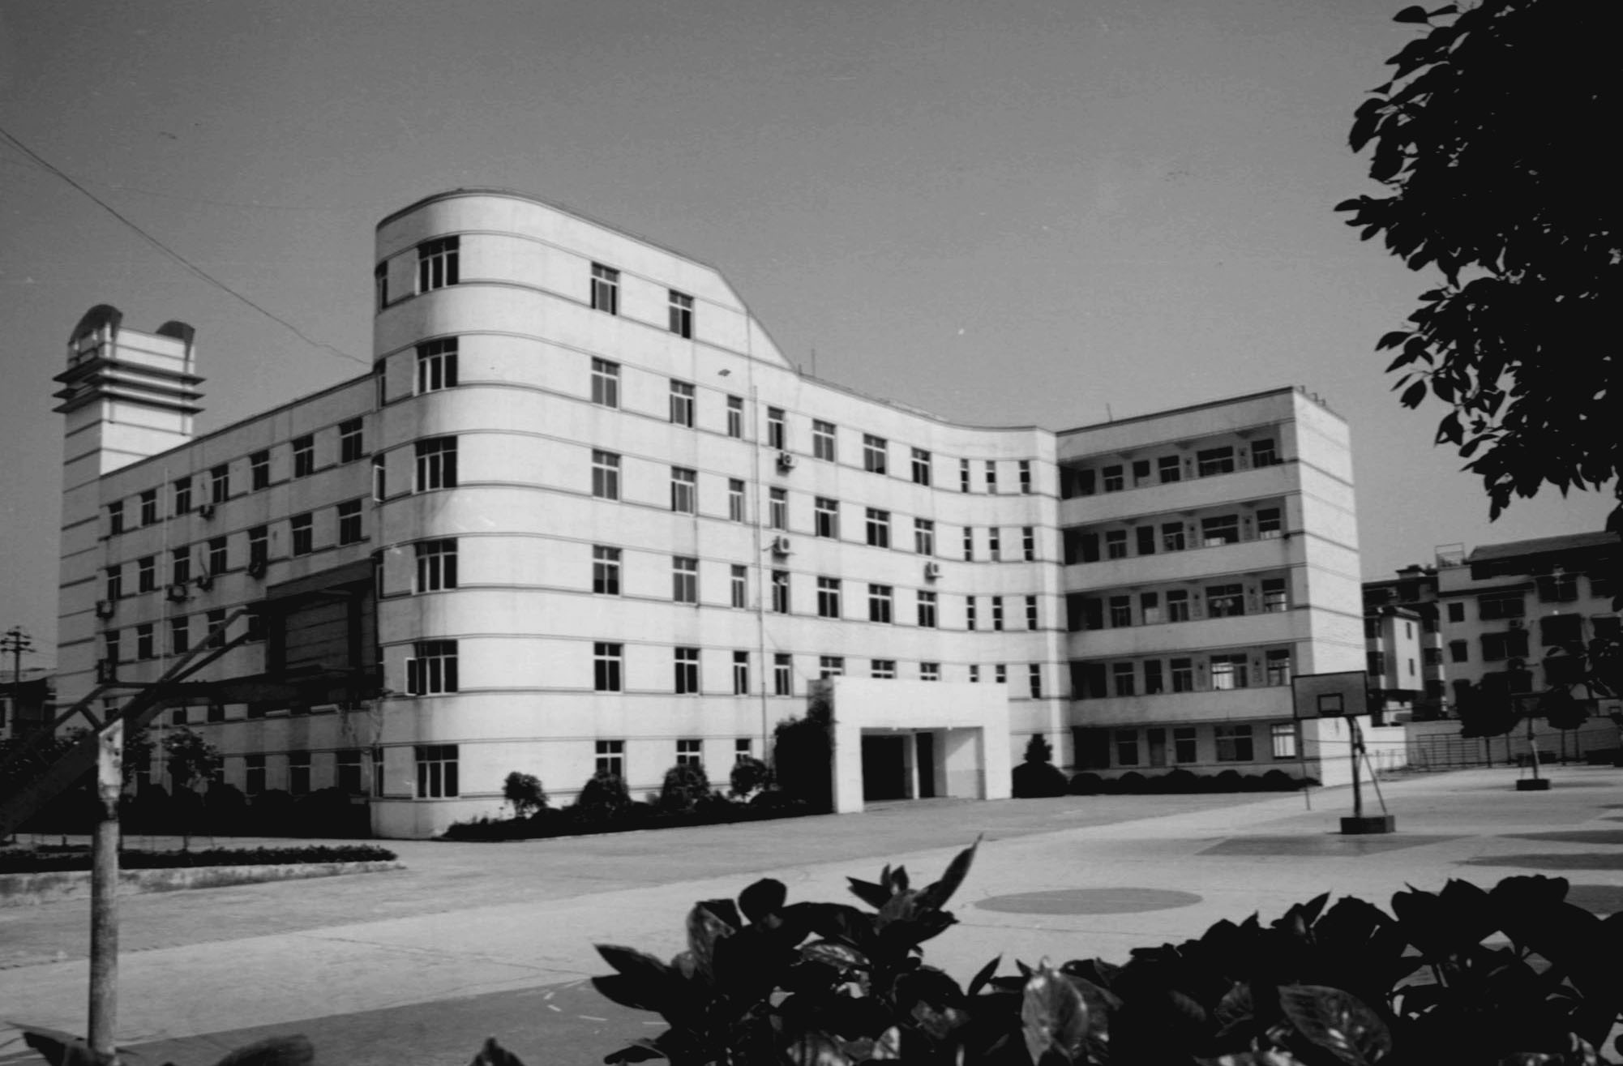

岳州中学金梦文学社主办

金梦文学
2007年 总第9期

主 管：岳州中学教务委员会
主 办：岳州中学金梦文学社
顾 问：周 建 周明求 余乐文
田阳君 李成香 周永泰
秦绍斌
社 长：余乐文（兼）
刊 名：金 梦
主 编：杨琼理
副 主 编：隆淑莲 谢国庆
编 委：陈艳辉 吴 维 杨忠民
钱从新 刘彩云 严双武
柳政伟 蔡 平 张礼华
刊名题字：吴敏政
编辑排版：蔡 云
校对发行：韦 超
出版日期：2007年1月22日

目 录

让我羞愧的一件事···············陈 伟（1）
记着你的“爱”记着你的坏···· 胡鹏飞（2）
洞庭之秋························ 廖 滔（3）
知荣明耻，争做文明学生···· 刘 宇（4）
自己的戏自己唱················ 周 浩（5）
你在听什么······················ 曹 霞（6）
台上台下······················· 周 静（7）
带着智慧上路················· 刘 莹（8）
2006年下期高一语文竞赛获奖名单··（8）
玳瑁之述······················· 熊 菁（9）
极品袜子······················· 汤英汤（10）
“近视眼”新解··············· 刘 双（11）
做自己的上帝·················· 黄 晶（12）
2006年下期英语演讲赛获奖名单···（12）
正确对待人情·················· 李青青（13）
天下只有三事件························（13）
包机，包出了教育的悲哀····· 汤英达（14）
听！海哭的声音················ 樊 羲（15）
做自己的擎天柱··············· 熊 凯（16）
地球的呻吟····················· 许红艳（17）
大地的耳朵····················· 孙金龙（18）
幸 福·························· 赵 康（18）
心迹间的“珠穆朗玛·········· 吴贵林（19）
我最敬佩的老师··············· 肖 琴（20）
上帝下人间····················· 易 科（21）
难忘的第一次·················· 刘 波（21）
两情久长时····················· 汪 娟（22）
我崇敬的人····················· 周 博（23）
雨中节奏······················· 韩气宇（24）
梦醒时分······················· 杨藏红（25）
我看学术追星················· 刘 星（26）
牛奶糖的味道················· 廖 丞（27）
苹果和漂亮妈妈·············· 李艺弘（28）
感 激·························· 徐 蓉（29）
无 题························· 綦亚会（30）
2006年下学期数学竞赛获奖名单···（30）
眼 神························· 田 骞（31）
它，在太阳升起的那一头··· 张 可（32）
2006年下期校运会各项竞赛冠军···（33）

每天上下学，我都要经过闹哄哄的菜市场。也不知从哪天起，我学会了冷眼瞧那路边小贩。
小贩子们个个斤斤计较，喜欢和妈妈级人物争斤论两，1分1厘地讨价还价，还有见人就吆喝的殷勤劲……
让我羞愧的一件事
高二（25）班 陈 伟
想来真是庸俗。
回家路上，我，市重点中学的一名骄子，优越地、笃定地迈着步子，自以为是地撇着嘴角，带着年少轻轻的自信，还有那份置身物外的洒脱，踮着脚尖在人群里穿行。只是——妈妈叫我顺便去小贩那里买些葱回来。我暗暗叫苦，真不愿和小贩打交道：路边小贩尽是些……
卖葱的老头皱纹满脸，头发花白。见我买葱，脸上笑开了花，抓起一把葱就称，说是九毛钱。见我递过十元钱，不禁愣了愣，抬起浑浊的眼：“没有零钱吗？找不开咧。”我嘴角一撇，皱着眉头耸着肩，不屑答理。老头有些尴尬：“我多卖些葱给你吧……”我又一耸肩：“要那么多干吗？”
老头埋下“白发”，讪讪地揉了揉鼻子，蘸着口水从那油腻的包里给我数钱，五元、一元，五角，二角，一角……良久，抬起个头说还差两角。我早已等得不耐烦了，没好气地说：“算了啦，两毛钱而已！”周围的人齐刷刷地看着我，一时间我觉得自己好潇洒。
“你等等吧，那个卖鸡蛋的有零钱。”卖鸡蛋的大妈朝这边摇了摇头。我跺着脚说：“算了啦，不要啦……”顺势从他手中抽过那把钱，头也不回地离去，也不管后面的“呃呃”声。
事有凑巧，在菜市场拐弯处的书摊上，我竟瞥到了《墨水》一书，是高行健的哪！我盯得了那本书。卖书的说：“好眼光，最后一本啦，十块钱就可以拿走！”这事让我犯了难：书，是太想买了。
“八块钱——八块五毛钱行不行？”我不相信这是自己的声音，这是我生平第一次讨价还价，脸在发烧。书贩说：“看你想买，最少九块，多说也没用。这样的书别处可买不到。”我站在那儿，走也不是，不走也不是。正发窘的那会儿，一只手拍在我的肩膀上。我回过头，是卖葱那老头，头冒热气，口喘粗气，一手拄个拐杖，手指头上勾着一把葱，另一手拍我的手上还捏着个两毛钱。好一个会，才回过气似的说：“小姑娘，咋跑那么快呢？亏我眼尖，瞧得见你！你葱也不要，钱也不找，太心急哪！”我盯着他拐杖，再看着他的腿，吃惊地问：“你的腿……”“呵，早那样！”他把钱和葱塞到我手里，一拐一拐地往回走……
从书贩那里，我知道了老人的一些事：很早就是一个人了，有些怪。腿是在二十上下摔断的，因为帮邻家孩子拿树上的风筝。腿没了后，靠买菜维持生计，自己种些小菜，也够自己。五十岁到了又拒绝五保，七年前还拾了个孙女养着，还靠买菜供着她上学……
听着被人如此轻描淡写描述着的人生，想着先前对他的种种唾弃，我心中交织着深深的敬意与悔意，只觉他那拐杖支撑起的是一个大写的人。
那次发生的事让我时时涌出羞愧之意，也让我开始重新认识人生。
辅导老师：陈艳辉


我失恋了。
房间里，那些沾上灰尘的书，那个还没来得及完成的船的模型，都残留着他的气息，仿佛又看见他蓝色的大海般的眼睛，还有他那副“我会永远陪在你身边”的表情。
已经忘记当初是怎样相识的，当我和他交往时，我觉得甜蜜而又不安，我清楚地知道自己应该将所有的精力放在学习上，我也害怕父母“恨铁不成钢”的眼神。可是，当我看着他的眼睛时，还是陷进了那一片无边的温柔里。
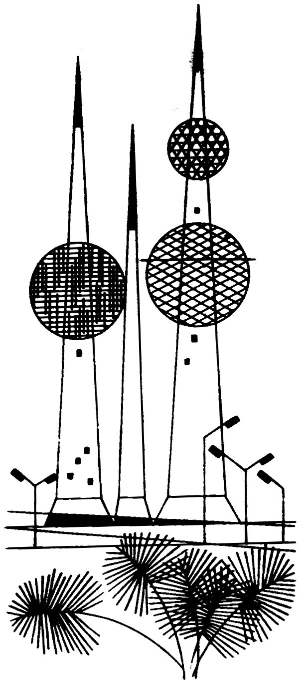
那是一段多么热烈的感情，他时时刻刻陪伴着我，给予我快乐，可是我的不安也与日俱增。他是个习惯于自由、闲散生活的人，而我，却向往着充实、忙碌的生活。当我下决心多学一些知识来充实生活时，他总是对我说：“不要做这些无谓的事，外面的风景很美丽，我们一起去看看蓝天，不是更好吗？”当我在学习上遇到一些问题想尽力去解决它们的时候，他又走到我身边，一言不发地将我拉去散步。我所有的决心，所有的信念在他面前都如此不堪一击。渐渐地，我有些疲倦了，我也有我的梦想，为了他，我耽误了许多，我陷入矛盾之中——想要分开，却又恋恋不舍。在这份感情面前，我变得越来越沉默。
记着你的“爱”
记着你的坏
高一（32）班 梁 珊
期中考试如期而至，没有丝毫准备的我考得一塌糊涂，看着那少得可怜的分数，感觉自己仿佛从浪尖跌向浪底，在和他一起回家的路上，我所有的埋怨终于爆发出来了，我冲他大声叫着：“都是你，害我如此狼狈，我一直都无奈地跟随你的步伐，可是，你知道我想要的是什么样的生活吗？我想，我们根本不合适，我们分手吧！”我丢下这些话，转身向家跑去，身后传来了他的声音。”“好吧！当你需要我时，我会再回来陪伴你”。
真正地离开他，除了有些伤心之外，我更感到一种从未有过的轻松，他走后，我开始全身心投入到学习中去。我的生活开始变得忙碌，鲜花和掌声终于被我赢回，我的生活步入正轨，每当我一个人静静地思考时，我越来越觉得离开他，是一个很正确的选择，我无法为他改变什么，也不能为他放弃我所追求的，我不想因为他，再丢失太多，再辜负太多。
我重新拿起那些沾满灰尘的书，那里面是我喜欢的世界，但那里，却不是他能到的地方。我动手做好了那个船的模型，因为没有他在身边，我做得很顺利。那些曾经为他丢失的，我都在将它们一一找回。
直到现在，我才明白，我对他的爱不是真爱是依赖，我会记着他的“爱”，那“爱”如玫瑰，美丽芬芳，却只带给我采摘时的刺痛；那“爱”只带给我不安、空虚和自我放纵，只带给我无限迷茫的未来。
我会记着他的“坏”，因为那“坏”是我成长路上的绊脚石，那“坏”告诉我只有“放弃”才是最理智的选择。
对了，忘了告诉你，他的名字叫懒惰。
（指导老师：刘彩云）

秋天不是春天，没有那么生机勃勃；秋天不是夏天，没有那么炎热难当；秋天不是冬天，没有那么寒不可挡。秋天只是秋天，是一个流连的季节。
约定的秋天，有着恋人之间难分难舍的缠绵。
高二（24）班 廖滔
洞 庭 之 秋
叶，落了。是风苦苦的追求，还是树的无情抛弃。飘留在空中的叶，风凉凉地卷着它，似乎在庆幸着虽说你不愿意，但终究还是要落下。它似一只蝴蝶，翩翩起舞，沙沙的风吹叶响声在为它伴奏，也在为它送别。它和树约定，将永守它们生死相随的誓言。叶终于落地了，它那红黄红黄的身体亲吻了大地，告诉母亲，它回来了。
成熟的秋天，有着成熟女性的魅力。
果，熟了。一望无垠的稻田，都笑弯了腰，农民们喜出望外，将金子似的谷子担回了家。一阵凉风吹醒了高梁，它们都羞红着脸，像个大姑娘似的。在这秋高气爽的日子里，你总会闻到一种香，没错，就是桔子。橙黄的桔子就像一盏盏小灯笼，那么诱人。一看见它们，仿佛就尝到了酸酸甜甜的滋味。桔——洞庭之果——秋之味。
坚强的秋天，有着战士般坚韧的意志。
花，开了。漫步在田间小径，惹眼的小野菊开满了你的视野。小小的脸庞，灿烂的颜色，送给秋天最迷人的微笑。没有沁人心脾的芬芳，却有清新的滋味；没有高贵的身姿，却有玲珑的姿态；没有五彩的花瓣，却有单纯的秋色。夕阳的余晖洒在田野，小野菊轻轻摇摆，和太阳公公告别。寒霜不知不觉凝住了一切，黄色的花瓣上惹上淡淡的白色。活泼的小菊此刻不断地挣扎，想要挣脱这无形的枷锁。旭日东升，当第一缕阳光亲吻野菊时，它们又恢复了往日的活力。
飘逸的秋天，有着天使般的翅膀。
蝴蝶，飞了。每一只蝴蝶都是一朵花的轮回。飞翔在花间的蝶，吮吸着秋馈赠的饮料，呼吸着淡淡的花香。都说蝶是花的精魂，是花前世不灭的思念，来寻找今生的誓言。五彩的花蝴蝶，在这样的一个季节，慢慢地消逝，蝶是秋天的翅膀，飞走了。
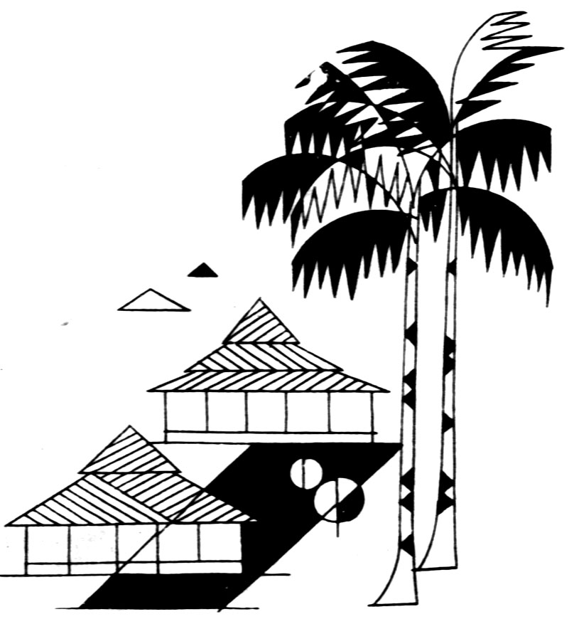
秋之美犹如洞庭之美，洞庭
之秋
更美。

◇简 讯◇
在“新世纪”杯全国第七届中学生作文大赛中，高三17班周静同学的《台上台下》获二等奖；现高二25班陈伟同学的《路边小贩》、罗丽同学的《爸爸妈妈的悄悄话》均获三等奖。原我校第7期登载的王玉珍的《明月·哈达》，被全国发行的《作文周刊》收录发表。

“睛空一鹤排云上，便引诗情到碧霄”。又至金秋，极目长天，是万里如洗的碧空；放眼农田，是飒飒秋风漾起的层层金浪。朋友，当你在尽情享受这诗意盎然的丰收季节时，你会想到什么呢？
知荣明耻，争做文明学生
高三（17）班 刘宇
朋友们，在2004年奥运会上，当中国体育健儿捧回32枚金牌，让五星红旗一次又一次在运动场上空冉冉升起时，你是否会怦然心动？当载着中国宇航员的“神州六号”遨游太空时，你是否会为生长在这样一个伟大的国度而骄傲呢？当你听到感动中国的丛飞，李春燕和洪战辉等人的事迹时，你是否为之心潮激荡呢？如果你的回答是肯定的，那么你已经知道什么叫做光荣。
秦桧，这个被牢牢钉在历史耻辱柱上的民族败类，当你了解到他祸国殃民的弥天大罪时，你是否为之义愤填膺？当那些危害国家、坑害他人的社会蛀虫，暴露在光天化日之下时，你是否会对其卑劣行经嗤之以鼻呢？如果你的回答仍然是肯定的，那么你已经明白什么叫做耻辱。
鲁迅说过：中国自古以来，就有埋头苦干的人，就有拼命硬干的人，就有为民请命的人，就有舍身求法的人——他们是中国的脊梁。从怀沙投江、以死殉国的屈原，到为国为民轰轰烈烈一生的卫青、霍去病；从“落红不是无情物，化作春泥更护花”的龚自珍，到正气浩然为中国禁烟运动作出杰出贡献的民族英雄林则徐；从为了正义的胜利用身体挡住敌人枪弹的黄继光，到完全彻底为人民服务的雷锋；从抗洪前线一腔热血写春秋的高建成，到把生存的最后希望让给游客的文花芝，他们无一不是中国的荣耀与骄傲。作为21世纪的接班人，祖国的未来，我们怎能不以这些民族脊梁为榜样，争做知荣明耻的文明学生呢？
勿以恶小而为之，勿以善小而不为。首先，我们应从身边小事做起。倘若连弯腰捡捡纸屑、伸手关关龙头、车上让让座位，这些力所能及的小事都不愿做，那又怎能做好大事。
“不积跬步，无以至千里；不积小流，无以成江海。”我们得从现在做起，从身边做起，从每一件小事做起。
去年，我班李广同学不慎从楼梯上滚下，摔致骨折，只能在家养伤。同学们看在眼里，急在心里。不久，便先后有四位同学轮流上门为他补课。接着又有易舜又有黄一夫毅然承担了每天的接送任务。上楼下楼，横街穿巷，每趟往返里多路，每天背送三四次，困难虽多，但他们硬是坚持了两个多月，直到李广同学康复为止。
还有高一35班的李扬维、李静两位同学，把帮助他人当作自己的快乐。开学以来，一直为轮椅上学的同学献爱心。像这些同学的举动是何等可贵，他们正是用自己的赤诚在岳州中学播撒着文明的种子。这难道不也是我们岳州学子当引以为荣和应该学习的吗？
我们的祖国自古以来就是文明之邦，从过去到现在，从现在到将来，从家庭到社会，从个人到国家，从小事到大事，事事、处处、时时，无一不要求我们吹送文明之风，弘扬文明之举，争做文明之人。同学们，让我们牢记胡锦涛主席的谆谆教导，人人都能知荣明耻，个个皆成文明学生让文明之花开遍岳州！
指导老师：余乐文

人生就像一场戏，无论是偶像剧还是历史片或是古装戏，每个人都在这部戏中扮演着不同的角色。可，谁是主角呢？ ——题记
有人说阳光是一种语言，一种可以听懂的语言。树叶和它攀谈时，绿色的叶子立即兴奋得颤抖，通体透亮，像一页页黄金锻打的箔片，炫耀在枝头，花朵与它倾心时，直挺的花朵也蜷缩在一起。萎靡的花瓣也迅即昂起头来，像一个个恭听教诲的耳朵。
高二（30）班 周浩
自己的戏自己唱
原来，在《开花散叶》这出戏中，绿叶和花朵担任了主角，在阳光的陪衬下，尽情地展示自己的才华与美丽，让别人羡慕成功的“演出”。
在风和日丽、春暖花开的日子里，你常可以在一簇簇，一丛丛美丽的花儿间寻找到蜜蜂的踪影。它们一面用翅膀唱出欢快的歌儿，一面在花间盘旋寻觅，采集花粉，吸取花蜜。蜜蜂酿的蜜虽多，吃的却有限至极，其余的全部无偿奉献给了人数。
原来，在《酿蜜》这部戏中，蜜蜂担任了主角，这是一种极渺小、极普通的昆虫，利用自己的勤劳、勇敢、无私和顽强，努力让自己登上最绚丽的舞台，成为极高尚、极不平凡的昆虫，让别人领悟：甜蜜的收获，靠的是自己辛勤的酿造。
当你看到一个跚跚学步的孩子，挣脱父母的手，摇摇晃晃的向前走去，你的感觉如何？当你看到他摔倒了，挣脱父母的搀扶时，你的感觉又如何？当你看到他用那双稚嫩的小手，拍去身上的灰尘，继续蹒跚前行时，你的感觉更会如何？
原来，在《起步》这剧戏中，这小孩子担任了主角，他在摔倒时，没有哭哭闹闹，退避三舍，等着父母来哄他，而是靠自己的勇敢和顽强，让旁人对他竖起大拇指，让别人夸赞时懂得：自己才是自己的救星。
做自己的救星，你将拥有一副健康的体魄和一窗明亮的心境；做自己的救星，即使没有铜号和鼙鼓，你也会尽自己最大的努力，演完这一部人生大戏。自然界中的动植物如此，那么万物之首的人更当如此。
如果生活太宠爱，给予我的都是不需要努力而可得的成功，那我情愿毫无痛惜地抛弃；如果生活太虐待，给予我前进道路上以无数的险阻，那么我会热烈勇毅地迎上去接受，为什么呢？因为我要做自己的救星，让我的人生之戏处处充满精彩。
自己的戏自己主演。


幽默·笑话

在一次跳伞训练中，伞兵A的伞和伞兵B的伞在半空中缠在一起了。A立刻紧紧地抱住B的身体，他们两人共一副伞安全地降落到地上。“我很欣赏你的反应那么快。”指挥官说，“也许你首先想到的是别人的生命。”“我们只有一副伞，指挥官先生。”伞兵A谦虚地说，“在这种情况下，我是绝对不会松手的。”

你在听什么……
山如眉黛，小屋恰似眉梢的痣一点。山感谢小屋用它的渺小点破了自己的寂寞；小屋感谢山林给予自己一片自然的绿景。
在深秋的庭院中，一株秋叶落尽的枯枝，缠绕着刚刚绽开的牵牛花，枯树把身躯借给了柔弱的牵牛花，牵牛花将艳丽的花簪上了枯树的头顶，他们共同微笑地创造了一个新生命。枯枝感谢鲜花，让自己在生命死亡的季节并没有颓废；鲜花感谢枯枝，让自己有了依靠，有了点缀自然的支柱。
你在听什么
高一（32）班 曹霞
野火烧不尽，春风吹又生。秋天，小草感谢野火的狂烧，用激情触发它在生命的最后一次生机；野火感谢小草给予自己展现生命活力的一片天地；春天，小草感谢春姑娘的召唤，用她轻柔的心灵萌动了正在沉睡的生命；春风感谢小草，在召唤后有生命希望的回应。
无边无际的天空中，大雁感谢天空给予自己一片翱翔的舞台；天空感谢大雁，让生命有了一点灵动，使生命不再孤单。
广袤宇宙中，月亮感谢太阳给予自己光辉，使自己在人类最需要的时候带来光明；太阳感谢月亮帮助自己完成上帝的使命——黑夜朗照大地。
辽阔的大海中，小鱼感谢大海给予自己生活的空间，让自己感到家的温馨。
铁钉感谢铁锤的锤打，使自己在逆境中寻找前行的动力。
春蚕到死丝方尽，蜡炬成灰泪始干。满园欣欣向荣的花朵感谢园丁们的栽培。
人非草木，孰能无情，更何况草木都满怀感激之情！
谁言寸草心，报得三春晖。出门远航的游子感谢母亲“临行密密缝”的深情，感谢母亲“意恐迟迟归”的牵挂。归来的游子感谢母亲温暖的港湾。往返于爱与爱之间，游子将用一生来回报父母。
我，感谢父母给予我生命，给予我来世界浏览的机会，感谢父母提供我成长的“营养”……
虽然，我没有小草那般的伟大，将生命贡献给大自然，但是我有同小草一样懂得回报的心，我会用知识充实自己，来回报父母……
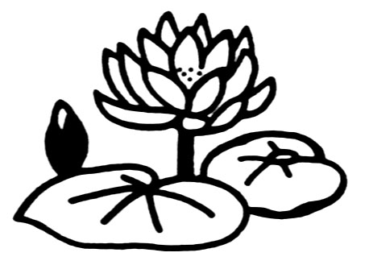
噢，原来你是在听一颗颗平凡而又伟大的感恩的心……
指导老师：刘彩云

幽默·笑话
当布朗先生正在自己房间里忙着写信时，他的仆人匆匆地闯进屋来，异常紧张地大声喊道：“火！火！厨房着火了！”布朗先生迅疾起身，和仆人一起跑至厨房。原来是仆人不小心把几块干木头掉在火边烧着了。布朗先生看炉子上一大锅开水，他说：“你为什么不把这锅水泼到着火的木头上呢？”“哟，那可不行，”仆人慢吞吞地说：“这水也是热的呀！”

是否曾醉心于舞台上演员们优美动人的舞姿？是否曾迷恋于球场上运动员洒脱奔放的挥手？是否曾热衷于讲台上演讲者妙趣横生的语句？其实，一切都不用羡慕，我们也可以！
就像鸟儿只有在辽阔的天空中才能高飞，鱼儿只有在清凉的水中才能酣游，我们只有在自己的领域才能展示最美的一面。毫无自理能力的张爱玲、少年险得自闭症的三毛、数学不及格的钱钟书，他们在文字的世界里，不都是任意驰骋、欣然自得吗？这是因为，他们找到了自己的一片天空。
最美的一道风景
高三（17）班 周静
彩虹有其明丽的色彩，春雨有其悱恻的魅力，树有其高，草有其柔，就连乌云也有它昏暗的忧伤。同样，每个人都有他的过人之处，有属于他自己的舞台，而成功与否首先得看台下的功夫。
俗话说，台上一分钟，台下十年功，我们在欣赏杨丽萍、乔丹、倪萍的精彩表演时看到的仅是台上的光华，而你是否曾想过台下他们奋斗的辛酸？世界上没有白吃的午餐，没人会在你面前铺好平坦的大道，更没有人会为等待你而设置华美的舞台，一切都得靠自己。不要抱怨天赋不够，爱迪生不就说过“天才是百分之一的灵感加百分之九十九的汗水”吗？仔细想想，你是否好好把握了这百分之一，牢牢地抓住了这百分之九十九，是否为登上舞台而不懈地努力，是否因心中强烈的渴望而不惧怕艰难与失败。如果做到了，再笨的的鸟也会飞上高空。
台上与台下就像鲜花和绿叶，没有绿叶的奋斗就不可能得到鲜花的芬芳，而缺了鲜花的艳丽绿叶便失去了努力的重心。若因贪恋舞台的光环而摒弃台下的艰苦奋斗，那么成功就如落光了叶子的孤花，命将不长久。宋朝的方仲永就是一个例子，他天资聪颖却因贪恋赞扬而四处寻找展示的舞台，忘了台上的光环源于台下的努力，因而终究只是平庸之辈。但我们也不能因此而否定了舞台的意义，认为它只是虚荣者的归宿。我要说的是，台上与台下同等重要，纵有满腹经纶却不去展示，又有那个伯乐能认识你这匹千里马呢？若不屑展示，最终只能郁郁不得志，所学知识无补于世，最后只能在时光中慢慢耗尽，这岂不是太可惜？每年高考总有些考生因过于紧张而失误，面对老师、家长、自己都惊愕的成绩只能手足无措，这是典型的台上功夫不到家。若平时多注意在各个场合正确地展示自我，提高自身心理素质，结果可能就会截然不同。
鲜花向阳，绿叶沾露，是自然最美的一道风景。人也是如此，台上从容与台下奋斗的完美结合之日，便是成功之时。
指导老师：余乐文

名人名言

懒惰，像生锈一样，比操劳更能消耗身体，经常用的钥匙总是亮闪闪的。
——富兰克林
懒惰是一切邪恶之门——一个懒惰的人，正如一所没有墙壁的房子。恶魔可以从任何一个方面进来。 ——乔 叟
每个人都有一定的理想，这种理想决定着他的努力和判断的方向。——爱因斯坦

人生路漫漫，你是否背上了智慧行囊？
智慧是暗夜中那皎洁的月辉，如一盏明灯，照亮你的前行之路；智慧是寒风冷雨中行走时遮雨的屋檐，给你造出一片晴空；智慧是那茫茫大漠中突兀的绿洲，给你以生命的感动。智慧到底是什么？智慧就是教你如何生活，如何实现自我真正价值的思想之魂。

司马迁为人正直，敢为李陵辩护，岂料触怒了武帝，落了个死刑、宫刑两难的选择。司马迁最终选择宫刑以保全生命。世人不解，讥讽他苟活于世，毫无气概。我却以为太史公是个大智之人，在他的人生路上定是有智慧相伴，要不然“史家之绝唱，无韵之《离骚》”的《史记》又怎能展现在我们眼前呢？
那人生智慧之于李白就是“天生我材必有用，千金散尽还复来”的信念；就是“且放白鹿青崖间，须行即骑访名山”的洒脱，就是“安能摧眉折腰事权贵，使我不得开心颜”的傲气。如若当年的青莲居士流连于官场，在仕途上沉浮，在名利中翻滚，又岂能有那么多旷世之作呈现在我们眼前呢？带着智慧上路，成就了一代诗仙李白。
带着智慧上路
补（8）班 刘 莹
那智慧之于陶渊明，就是“采菊东篱下，悠然见南山”的欣然；之于范仲淹，就是“先天下之忧而忧，后天下之乐而乐”的慷慨；之于苏东坡就是“大江东去浪淘尽，千古风流人物”的豪迈。他们都带着智慧上路，伴着时间的车轮辗转至今，却依旧风采凌人，流淌至今也涛声依旧。
中国革命战争建设的道路是怎样坎坷而曲折呀！是无数革命先烈，带着智慧上路，才使中国人民看到了黎明的曙光，新生的希望。毛泽东的智慧闪现在“枪杆子里出政权”、“星星之火，可以燎原”的理论中，回荡在“中华人民共和国成立了，中国人民从此站起来了”的宣告声中；邓小平的智慧闪现在“一国两制”的主张中，闪现在“改革开放”的决策中；江泽民的智慧奏响在“三个代表”的思想理论中；而广大中国人民的智慧凝聚在中国社会主义现代化建设的道路上。
朋友们，请带着智慧上路吧，它会给你一片精彩。它会在风雨中为你撑起一片晴朗的蓝天，给你无限阳光、无限精彩。
指导老师：吴维

高一语文基础知识竞赛获奖名单

优胜团体：高31班 高34班
优胜个人：
一等奖：龚 舒C31
二等奖：郑 娟C32 熊文辉C31 蒋瑞清C31 李艺弘C34
三等奖：田 骞C31 庄 曼C31 郑 波C31 黄 慧C32 徐 蓉C36
梁 珊C32 熊 幸C32 唐 秀C31 邹小玉C32 黄 玲C34
周 恒C35 李 媚C36
优胜奖：杨弯弯C33 陈 智C35 胥 彬C34 贺 礼C33

玳瑁，一种同龟相似的水生爬虫，甲壳黄黑色，有黑斑，有光泽，可制装饰品。
——题记
没错，我——就是玳瑁，曾几何时，我还与同伴们自由自在地在水中过着无忧无虑的生活，如今，我却被制成了精美的头饰，躺在冷冰冰的盒子里，整天只能面对着墙壁偷偷哭泣。唉，可怜我玳瑁一世英明，竟落得如此下场，真是悲哀，悲哀啊！但遇到她，成了我生命的转折点．多才多艺，美丽能干，聪明又有教养——这，就是她古典美女的无形资产，亦是她吸引众多追求者的根本原因，幸运地，她成了我的主人，也因此，我又开始了我新的旅程。
主人，姓刘名兰芝，应是个“精妙世无双”的绝色美女吧！除了晚上就寝，她无时无刻不戴着我，而且尽是百般呵护，生怕在我身上找到丁点伤痕，得到这样无微不至的特殊关怀，我真是感动得“老泪纵横”！因而，我从不吝啬自己的光芒，总想为主人贡献自己的全部，形影不离的我们，感情也与日俱增。
主人出嫁，我陪着她；主人深夜织布，我也陪着她；主人受婆婆训斥，我还是陪着她……直到她纵身跃入清池的那一刻，我——仍然陪着她。
三年前的冬末初春，兰芝带着她的嫁妆辞别家人嫁入焦府，由于她出身鄙野，而焦府在当地却是大户人家，在当时讲究等级门第的社会里，这样的婚姻是不般配的。因此，焦母——即主人的婆婆对主人大为不满，无时无刻不对主人百般刁难，尽管主人每隔三天就织成五匹布，她婆婆却还是嫌她织和太慢；尽管主人每日循规蹈矩唯“婆命”是从，可她还是说主人自作主张，不管主人如何尽心尽力做到最好，可她婆婆总会千方百计从中找碴，每当这时，我真恨不得自己能伸出手来，替主人出出这口恶气。唉，我可怜的主人，每日就这样痛苦地生活在她蛮横无礼的婆婆的“魔掌”之下，主人，我真为你叫屈呀！
高二（28）班 熊菁
玳 瑁 之 述
主人的夫君对他们的爱情是矢志不渝的，但他死守孝道，在焦母一面好言诱哄，一面恶语相逼的软硬兼施之下，他还是将主人遣送回了家，面对这般软弱无能的丈夫，主人深知她无法再强求什么，主人想着或许时间会冲淡一切；或许婆婆会消除对她的恨意；或许丈夫很快就会接她回家……
一天，二天，十天……，在娘家度日如年的主人焦急地盼望着，期待着，可怜她苦等的人啊，你为何还未出现？亲娘家提亲的人络绎不绝，加之主人哥哥的逼迫，使得主人不是不另嫁他人，知晓这一消息的焦仲卿立即跑来对主人百般责备，但他可曾知道主人多少次以泪洗面，多少夜暗自心伤，而对丈夫的这般不谅解，主人真的无语，尘世间她已然了无牵挂，万般无奈，更与何人说？于是，她毅然拿起了通往天堂的门票——纵身跃入清池，一个可以让她真正得到幸福的地方。
尽管主人已香消玉殒，尽管主人一生悲惨坎坷，但她也曾努力生活过，美丽过，作为生前陪着她发光，死后亦然陪着她长眠的我——真的无悔！
爱，需要付出，自私的人是永远也得不到爱的。愿主人的灵魂永远安息，愿天下有情人终成成眷属！
指导老师：杨琼理

一家公司刚刚推出一种明码标价为3000元的极品袜子，深夜，董事长打电话给他的销售部主管。
“喂，是八神吗？今天的报纸有没有关于我们的新闻？”
“董事长，如果有，我马上传真给你。”
极 品 袜 子
补（8）班 汤英达
“我真希望电视台能狠狠地批评我们一下，最好是连续不断的。”
“可是，现在的媒体刁得很，即使批评我们也不点名，只是称我们为‘某某企业’。”
“怎么能这样？去做做工作，我还指望他们把袜子的知名度骂上去哩！”
“好的！董事长。”
“‘鳄鱼’、‘花花公子’和‘中国草’对我们标价有什么反应吗？”
“我马上喊人去收集这方面的情况。‘小小木子，快去收集大公司对我们袜子的反应！’”
“记住！哪怕他们有一丁点儿的不满，就告他们损害正宗袜子公司的名誉，无论如何也要把他们拉到法庭上去。”
“是的，董事长。我们会牢记您的批示：要打架就找成龙，要辩解就找葛优，要暗杀就找李连杰，要跑场子就找周星驰，要卧底就找刘德华，要美色就找林志玲，要出谋划策就找孔明兄，反正哪怕被咬掉一只耳朵也要名扬天下。”
“现在娱乐圈最拽的是谁？”
“Jay——周杰伦。”
“你设法同他联系上，请他为我们的极品袜子开一场超大型演唱会，观众每人一双极品袜子。至于门票嘛，3000元起价，价格保持在3000元到30万元之间波动。当然是越靠近什么伦，价钱越贵。我也不是很想搜刮观众的民脂民膏。当然，我们交给那个什么伦一晚的出场费800万元，记住让他自个儿去纳税！额外地送给他一打极品袜子，让他把袜子推销到娱乐圈中去，再把这消息捅给八卦记者们，不就可以好好炒作一把了吗？什么伦子说：‘穿某某牌袜子，绝对七里闻香，说不定……’”
“行，我们去想想办法。”
“还有，把仓库里那些积压的，发霉的劣质袜子拿到外面晒几天，再捐给‘希望学校’，显示出我们公司具有强烈的公益心，不过，一定要事先请各大媒体的记者到场，举行捐献仪式，事后还要召开新闻发布会，总之，越隆重越好，知道吗？”
“知道了，有件事要向您请示，明天有记者来采访，应该怎样介绍我们公司？”
“告诉他们，公司将在3年内实现100亿的产值，争取在5年内成为上市公司，成为世界上最大的袜子大王，对此我充满信息。”
“但，但我们现在销售额还不到100万元呀！”
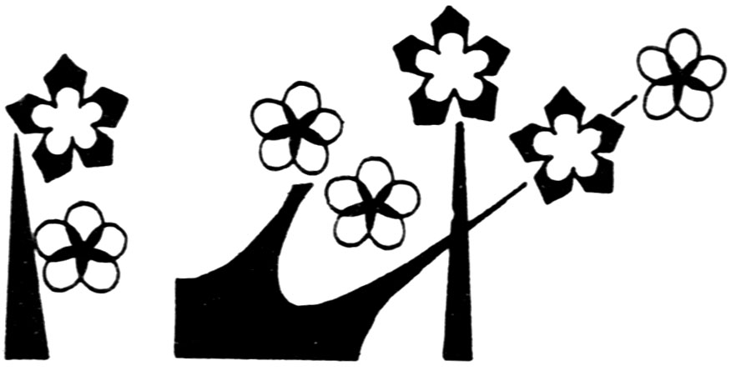
“这怎么？《广告法》又没有规定我们不能充满信心。” 指导老师：吴维

谚 语

以若有若无为美，以似真似假为妙。
青山无水不秀丽，艺术无情不动人。
不像不成戏，太像不算艺；悟得情和理，是戏又是艺。
宁让艺术压着钱，别让钱压着艺术。
台上观人艺，台下知人德。
看我非我，我看我，我亦非我；装谁像谁，谁装谁，谁就像谁。

人们通常所说的近视眼是那些因用眼过度，没有保护好眼睛而导致视线模糊不清的近视，此类近视大部分都配有凹面镜，因此，一看便知，但请注意，我所说的“近视眼”并非此类近视眼。我所说的这个“近视眼”是那些只看得到眼前利益而不顾长远利益的那种高度“近视”，这样的近视，就有点难以辨识了，不过这样的“近视”，社会上闭着眼也还是能捉到。
像寓言中渔夫不顾小狗鱼的恳求，坚持要抓它，还说：“我可不管你以后长多大，反正眼下已经落入我的手中，让我把你放了，而去追求虚无缥渺的东西，我就成了傻瓜！”这个就是典型的“近视眼”病例。如果真是傻瓜，自然不知道自己傻，这种只顾眼下的人是有点傻，而且是不可能得到长远利益的。试想一下，一条小狗鱼对渔夫来说有很大影响吗？就算小狗鱼不遵守诺言，不再让渔夫捉住，渔夫又有多大损失呢？会被饿死吗？当然不会！相反，如果他放了小狗鱼，他至少有一份期待，在这种期待中，他会享受到快乐，这不是一种收获吗?
像寓言中渔夫这样的人，生活中随处可见，就像那些因家庭情况一时拮据，又不了读书而中途辍学的人，小小年纪就选择打工挣钱，这不是只看眼前利益吗？城市里大量涌现的工厂不断向空气中排放废气，向河流中排入化学物质，却为了省那一点点的费用，不去安装净化设备，这难道不是“高度近视”？如今的官场上，贪财享乐的贪官污吏不是没有，他们就不是只图眼下的享受？这究竟是社会的错，是他们的错，还是生活所迫？如果他们能看到长远的利益，就不会贪图享受眼前，像这样只顾眼前的事例不胜枚举，有的是自己甘愿当傻瓜，泥足深陷，不能自拔，有的却也迫不得己，正如政治课本上说：矛盾是处处存在的，我们现在的高考制度所造成的应试教育，不是也导致我们只看眼前吗？我曾经就差点染上此类“近视”。现在为了考大学，学习专业的人越来越多，我就曾犹豫过是否要学专业，原本我并不喜欢那项专业，不愿参加，但一想到要步入大学，我就犹豫了，但最终还是没有，如果我为了渡过眼前的高考而选择一项我不喜欢的专业，那我以后会怎样呢？做一件自己不喜欢做的事，没有什么利益可言吧!至少我会失去起码的快乐。
“近视眼”新解
高二（24）班 刘双
奉劝那些患有高度“近视”的人及早进行治疗，不要吝啬眼下的“医药费”，那样的话你的“近视”已到不可救药的地步了，也提醒各位做好预防“近视”的措施，千万不可染上“近视”这毛病，若真如渔夫所说：“以后是虚无缥渺的东西。”那么就在这追求中体会快乐吧！那也是人生中的幸福，这可是治疗此类“近视”的良药。为了以后的“健康”请预防“近视”。为了以后的利益，请及早治疗“近视”。
指导老师：杨琼理
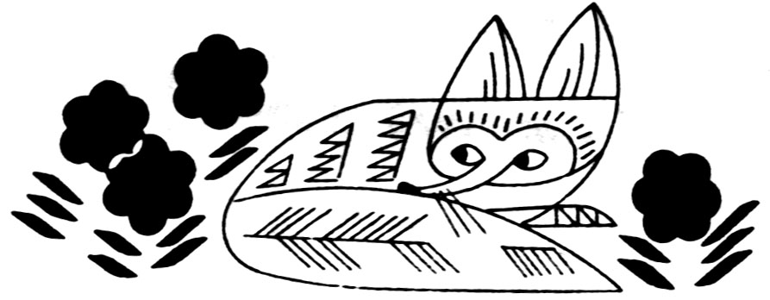

曾经读过这样一则故事：苏东坡与一位僧友同游一处佛教圣地，一进大门，便见一尊观音手持念珠，在虔诚地祈祷。东坡于是问友人，观音也是普度众生，洒遍甘霖的神，为何还要求拜呢？友人幽默诙谐地一笑说：“求人不如求己嘛。”
很有趣味的一则故事，很耐人寻味的一句“求人不如求己”，读后不禁使人一阵深思，很多时候，我们都要面临困境与挫折，那么，我们也能做到“求人不如求己”吗？
人的一生就是一个奋斗的过程，在奋斗中必然会有挑战，在挑战中又会潜伏着无数的困境，那么我们该如何面对？
做自己的上帝
高二（25）班 黄 晶
当你的生命之舟在海上飘移时，请不要随波逐流。立马跑上前去紧握船舵，瞄准目标，朝着要达到的地方驶去，在茫茫大海上开拓一方乘风破浪，鼓帆沧海的天地。
当你为了生活而辗转奔波时，请不要自甘堕落，自暴自弃，要努力工作，奋斗不息，要不停地告诉自己：“一切都会好的，牛奶会有的，面包也会有的。”坚信上天不会亏待任何一位苦苦付出过的人。只要还有一线希望，只要还有一点火光，都要竭尽全力拼搏，让希望给我们带来光明，让星星之火有燎原之势。
当你在学习上遇到困难与挫折，当那无尽的绝望与再也见不到光明的感觉划过你的脑海并煎熬着你，使你痛苦不堪时，请告诉自己：“不在沉默中爆发，就在沉默中灭亡”。那么，我们选择爆发，还是沉默。坚信只要付出过就或多或少会有收获，只是在于时间的迟早。
当在逆境中泅渡时，请务必要勇往直前，或许前面的路太艰难，但不要回头，否则，万丈深渊，万劫不复！要时刻铭记，勇气能使不幸者绝处逢生。上天在为你关上一扇门的同时也会打开另一扇窗，那么，我们便在这扇窗里拓展新人生。
朋友们，让我们做自己的上帝吧，自己把握自己的人生，让自己决定自己生命流程的去向。
虽然前面布满荆棘，但只要我们挥起手中的利剑，一路披荆斩棘，开辟一条通往成功之门的幽径，成功的五彩桂冠必定在我们头上栩栩生辉。指导老师：隆淑莲

岳州中学第三届英语演讲比赛获奖名单
高 中 部
一等奖：刘 笑C25 刘雪飞C30 田 佳C24 冯 贝C26
二等奖：冯 慧C24 韩气宇C31 刘 瑜C26 杨 梅C32 沈 越C31
李东烨C33
三等奖：王奕晶C28 张 容C27 吴贵林C25 彭 晶C33 张雨晴C31
曹婷婷C34 白 超C32 孙文亮C35 杨 丹C36
初 中 部
一等奖：叶智佳C10 蒋 婷C10
二等奖：黄玉清C7 赵 康C7
三等奖：陈 标C7 吴 艳C9 王施慧C8 张 睿C9

人情会让我们感受温暖，得到关爱。但是，对待人情我们又必须坚守自己的原则，否则就会陷入错误的深渊。因此，我们必须学会正确对待人情。
林肯就是一位懂得处理人情的人。林肯对自己的政敌素以宽容著称，终于引起一议员的不满。他说：“你不应该试图接近他们，而应该消灭他们。”林肯微笑着说：“当他们变成我的朋友时，我不正是在消灭自己的敌人吗？”即使对待敌人，林肯也充满“人情味”，最终让林肯成为美国历史上最伟大的总统之一。
正确对待人情
补8班 李青青
陈世美缺乏人情，没有人性。他为了追求荣华富贵，攀龙附凤，甚至不惜杀妻灭子。“天网恢恢，疏而不漏。”最终陈世美死在包大人的铡刀之下。他为了自己能够飞黄腾达，不惜出卖自己的妻子和孩子，如此冷漠无情。
虽然在生活中，对待别人我们应该充满“人情味”，但是我们必须坚守一定的原则，不能因为人情而蒙蔽了自己的双眼，最终后悔莫及。
刘备就是因为太充满“人情味”，对失去二弟的痛苦无法释怀，在痛苦中作出了错误的决定，贸然出兵伐吴，最终落得个“白帝托孤”的悲剧。刘备就是因为人情而犯了致命性的错误，蜀国的力量从此大为削弱。
然而，当今社会，人们在处理人情关系时却存在很大弊端，人情泛滥，官场腐败，“一人得道，鸡犬升天”。许多人凭借友情或亲情，没有才能和学识，却重权在握，就是因为“人情”的缘故。人民的好总理周恩来却懂得处理“人情”，他的弟弟是农民，即使手足情深，但从不提拔他，让他严格要求自己，不能因为自己的哥哥是总理而为非作歹，坐享其成。周恩来如此廉政爱民，因此他一辈子都受到百姓的爱戴和拥护，永垂史册。
对待人情，我们要以雷锋为榜样，“把有限的生命投入无限的为人民服务中去”；对待人情，我们要学习鲍叔牙的宽容和大度，他不计较管仲的自私，也能理解他的贪生怕死；对待人情，我们要学习洪战辉，关爱弱者，学会友善。同时，对待人情，我们必须坚守原则，不能因为人情而包庇别人，否则就会犯错误。
指导老师：吴维

一件是“自己的事”，诸如：上不上班、吃什么东西、开不开心、结不结婚、要不要帮助人……自己能安排的皆属之。
天下只有三事件
一件是“别人的事”，诸如：小张好吃懒做、小陈婚姻不幸福、老李对我很不满意、我帮助别人，别人却不感激……别人在主导的事情皆属之。
一件是“老天爷的事”，诸如：会不会刮风、地震、战争、开悟、成道……人能力范围以外的事情，都属于老天爷的管辖范围。
人的烦恼就是来自于：
忘了自己的事，爱管别人的事，担心老天爷的事……
所以要轻松自在很简单：
打理好“自己的事”，不去管“别人的事”，别操心“老天爷的事”。
（摘自《文萃报》）

近来，清华、北大的云南包机事件炒得沸沸扬扬，国人众说纷纭，莫衷一是。考上清华、北大，而后免费包机上学，虽然说不能是功成名就，但也能算是一大乐事。然而就个人的确是一大乐事，可对于中国教育来说却是一件让人忧虑的坏事了！
考上清华、北大的确能算是天之骄子，国子栋梁，但包机事件炒得沸沸扬扬不能说它没有助长教育界的不正之风．年复年，岁复岁，各地文理状元纷纷亮相，地方政府高额奖励，已视为政府的形象工程，各大商家纷纷出动，打出状元牌，已视为自己的摇钱树，殊不知，大家似乎忘了一件事，高考是为国家选拔优秀人才，教书育人才是高考的根本，把状元们捧上了天，对低分生不闻不问，只重分数，不重能力，才会有了清华、北大学子不会系鞋带、不会炒蛋炒饭、卖糖葫芦的一幕幕让人无可奈何的悲剧。
包机，包出了教育的悲哀
补（8）班 汤英达
包机，只会包出教育的悲哀，一面是高分生，满分生层出不穷，一面是高分低能已成通病；一面是国际奥赛屡屡夺魁，一面是诺贝尔奖无人问津，教育不公，教育扭曲，一次包机事件如同镜子将中国教育的弊端暴露无遗，其实作为教育，最根本是培养一个对社会对人类都有所贡献的人，而并非追求所谓的高分与状元。
十年树木，百年树人，教育乃百年大计。包机，包不出爱因斯坦，热捧，捧不出诺贝尔奖金。高考只是起点，不是终点，倘若只是一味地沉溺在热捧和鲜花掌声中，忘乎所以，失败则不远矣，请放学生们一马，少一些温柔，多一些严厉；少一些吹捧，多一些批评，因为如今的学生们看似鲜艳美丽的花朵，却经不住现实的风吹雨打，看看中日夏令营中中国孩子无助而怯懦的眼神，我们是那样的失落，看看日本孩子坚强团结的场景，我们又是那样的渴望和羡慕。中国孩子就不如日本孩子吗？太多的关怀，太多的温柔，经历不了风吹雨打，又怎能见到阳光普照？
我不禁大声疾呼：多给孩子一些空间吧，把花草搬出温室，还教育一片蓝天，让每位学子都在蓝天下尽情成长，不论成为鲜花还是成为大树，至少不要让包机的悲剧再次上演于中国大地上。
指导老师：吴 维

幽默·笑话

两个美国老妇正在谈论竞选之事，甲希望能有女性当选总统。乙：“不可能！”甲：“为什么？”乙：“因为如果她长得不美，男人们不会投她的票；而若她长得美的话，女人们不会投她的票。”

一位男子与他的朋友喜剧作家碰面：“近来好吗？作品是否赚了大钱？”“唉！我的作品虽不错，但是那个混蛋的剧场主人，总是在没人的时候，上演我的作品。”

有人问：“诗人为什么不像小说家、散文家一样称‘家’呢？”旁边一个人解释说：“诗人很浪漫，要到处去寻找灵感，不能被‘家’拖累。”“不对，”诗人感叹地纠正说，“因为一首诗卖不到几个钱，我们才没能力成‘家’哪！”

写信告诉我今夜海是什么颜色……
北晓的信里依然是热情的鼓励,照片上依旧是阳光明媚的笑脸,言谈间依旧是精彩的校园生活，古老的欧洲建筑作背景……北晓是和我一起长大的。几年前她以优异的成绩考上A大的土木建筑系，这是她从小的梦想，也是我的梦想。我们属于同一个梦想。我也不知道我们是什么关系，我们曾在一起的日子很多，话虽不多，但彼此有一种心照不宣的默契。我们都明白一个道理：有的人说了很多可什么也没说，有的人什么也没说可让你学到很多。
北晓走了,我无奈地选择留下。
那一片海曾经是我俩的世界，海水拍打着海岸，书写着流逝，流逝着青春，青春着我们最童真的诺言，诺言在这里建造最美的房子。街头的黄昏飘荡着深秋为我们证明，归家的商人载着一个下午的疲惫为我们证明，还有海面上那宝石般的圆月也为我们证明。那个像童话般的故事……
然后我们顶着月色回家，分手后，在路的尽头用最歇斯底里的声音告诉对方：一起努力。我们彼此的房间都对着那片海，那片属于我们的世界，窗外望去海滩还能看到我们留下的快乐。越过那片海我们属于同一个远方，同一轮圆月，同一片渔火点点，同一天星光灿烂，同一次潮起潮落。
起起落落的海潮带着光阴的故事改变了两个人。就在那多愁善感而又初次流泪的青春。
几个月前，北晓顺利的拿到留学瑞典的通知书，当初我拒绝了去机场送她，原因很简单，我不想自己哭得狼狈不堪。我依然守着那片海。迎面吹来一阵阵的忧伤，划破我的心脏，我突然想到有人说过：“十八岁开始苍老！”我开始流浪，浪迹在这城市的每一个角落，希望所谓的繁华能带给我一些现实的温柔。我总以为北晓在我身边，也总是听到北晓熟悉而又陌生的声音在喊我的名字，叫我别丢下她，蓦然回首，始终是那些行色匆匆的人。他们使劲的将我覆盖在这城市的最深处，岁月将我和北晓的距离拉得老长。北晓没有丢下我，是我把自己给落下了！那么多的人，那么多的幸福，大海是我的幸福，瑞典是北晓的幸福，北晓是我的幸福，我是……
听！海哭的声音
补（8）班 樊 曦
街角又响走了朴树洁白透明的声音：“啦啦啦啦啦啦，他们在那里呀，啦啦啦啦啦啦，他们都老了吗？……我们就这样各自奔天涯，啦啦啦啦啦啦，他们已经被风吹走，散落在天涯……”
此刻我已经变成一个巨大的海绵
迅速地汲取着现实的汁液
我的手指仿佛也在流泪
为自己在这个城市的孤独与无助
很多来不及思考的都发生了，没有星星的夜里，没有雨滴的春天，没有北晓的流年，我不知道这样的岁月叫不叫成长。我茫然……
北晓又来信了，还有一个背包，天蓝色的主色，像天空的深邃、博大，还有大海的忧郁……白色为衬，像布宜诺斯艾丽斯的飞瀑，带给朝圣者精神的洗礼。她要我背上背包，带上最美丽的回忆，实现我们美丽的诺言。
夜很深了，我拉下窗帘。
我流泪了，但我没哭，只有那片海还在向人们诉说着青春的惆怅，那些十八岁就开始苍老的故事。
听！海哭的声音。
指导老师：吴 维

“生命如洪水奔流，如不遇暗礁和险滩，永远也不会激起美丽的浪花。”简单的一句话，道出了生命奋斗的价值。
小时候跌倒了，总希望父母亲能扶我一把，因为他们那结实的手掌是我的希望之光。希望伴随着失望，我不但没得到帮助，反而被父母亲训一顿：孩子，原谅我，我不能帮你，你得自己爬起，从哪里跌倒就从哪里爬起，这才像个男子汉，才能挑起重担。那时幼稚，总觉得父母亲不爱我。
慢慢的，随着人生阅历的增长，我有了自己的人生观、价值观、世界观。我明白了路是要靠自己走出来的，事业是要靠自己闯出来的。从来也永远没有救世主，自己便是自己的救世主。
做自己的擎天柱，支撑起一片未来。
海伦·凯勒是美国著名的作家，她从小就失明，厄运降临，紧接着又逐渐失聪，但她身残志不残，在老师的帮助下，她找回自信，找回了自己的一片天，她明白只有靠自己的努力才会使生命的有价值、有意义，她把这个信念作为自己的擎天柱，支撑着自己，她成功了。如果你看过她写的《假如给我三天光明》的话，你就能体会到一个双眼失明渴望获得光明的人的内心真实感受。
做自己的擎天柱，创造一片未来。
陶行知的《创造宣言》里说：天天是创造之时！自己的未来靠自己创造。亲人、朋友只是你创造过程中所必需的工具，亲人们给你亲情，让你感受到人性的爱，朋友们给你友情，让你感受到世间的爱。衷心地祝贺你，用智慧、才情、胆略和毅力，开辟出一块属于你自己的土地，你自己的花园，那里有红的花，绿的草，嫩黄的迎春，洁白的幽兰……
做自己的擎天柱，在沙漠中你会看到一汪清泉；做自己的擎天柱，在暴风雨的航行中你会找到正确的指明灯；做自己的擎天柱，在人世间你会找到真、善、美。
做自己的擎天柱
高二（25）班 熊 凯
生活就如同大海，每个人都在海里涸泳，奋勇者搏击到光辉的彼岸，怯懦者沉沦于海底，这里你正需要拿出擎天柱来支撑你，把你送到理想的彼岸。
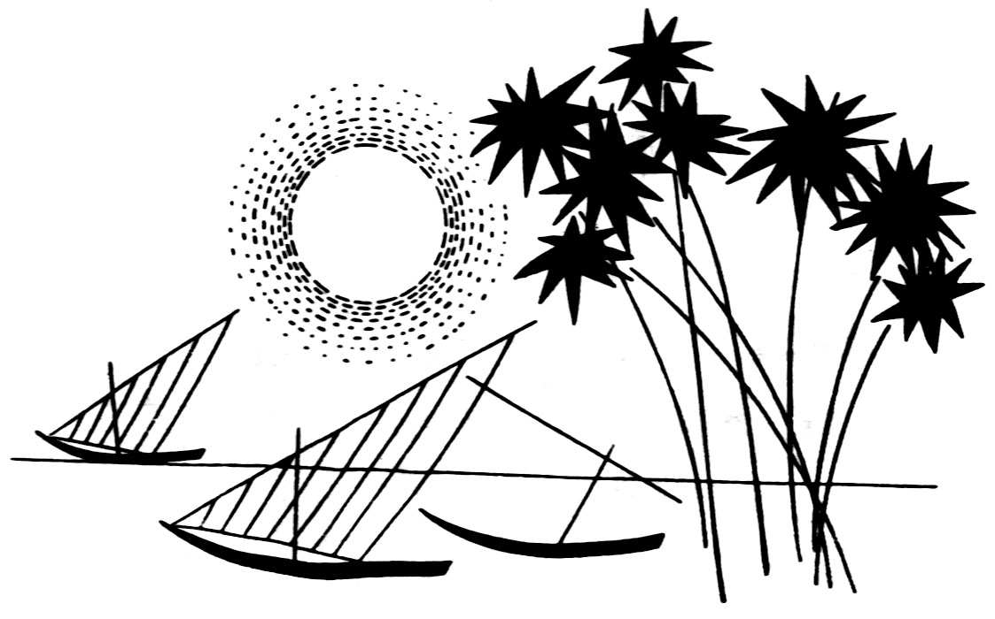
我愿变成一粒奔跑的光子，在晨曦中拥抱金色的黎明，我愿变成一卡跳跃的热能，在燃烧中找到生命的价值，让我们做自己的擎天柱吧！让我们荡起人生之舟，划起智慧和毅力的双浆，驶向理想的明天吧！
指导老师：隆淑莲

谚 语

不稳定在于根基不牢固；不明理在于平日不读书；没饭吃在于劳动不用力；没成就在于遇事不努力。 （蒙古族）
幸运没有临到一个人，这没有什么可羞；只有自动放弃努力的人，才最可悲。
（印 度）
驰骋的马能走进草原，努力的人能实现志愿。 （蒙古族）

人类都叫我地球，也许我是叫地球，或许我应该被唤做水球，但未来的我应该叫垃圾回收站吧。
哎，我好累呀！可恶的人类踩得我脊背都直不起来了。我每天腰酸背痛直恶心。真想不通人类的脑子里盛的都是些什么东西？是软软的豆腐，是黄黄的泥浆，还是豆腐浆。他们生存在我身上，却不知道保护他们的寄主，爱护我，只知道糟蹋我，蹂躏我。我舍己为人，他们却不知道回报，我恨他们，恨他们人类，因此我也慢慢的威胁他们。
地球
呻吟
高二（26）班 许红艳
的
在我身上，凸起的是一块块尘芥堆，凹下去的却是一个又一个黑黑的洞。我身上已千疮百孔。人类毁灭我，我要让他们尝到我的厉害。地震、火山、滑坡……这是我回赠给他们的“小小”的礼物。
堆在我身上的垃圾让我真恶心，头昏脑胀，垃圾慢慢的腐烂，散发出一阵阵臭气，人们呼吸着他们的成果。我眼睁睁的看着，一群群的可恶东西都被抬进了医院，九死一生的出院了，却还是变本加厉的破坏，还不知道是怎么一回事，跑回家把一柜子的菜都往我身上泼，愚笨的人类还以为是食物中毒。哎，我真替他们感到悲哀呀。
我每天都可以听到小孩呱呱落地的哭声，他们这个小小的生命，可是却也会让我承受不住，人类的力量越来越大，我的承受能力越来越弱，我的脊背越来越弯，特别是有一个叫中华人民共和国的国家，面积的大小和它所占的人口比例怎么也不相衬，不知他们有没有替我想过，有没有替自己想过。
人类都说我是他们最大的摇篮，这些话不知是怎么说出口的，都是虚伪的家伙，口说一套，做的又是一套。
现在人们滥伐树木，造成我身的内一块一块被无情的雨水冲走，这都是人类造成的，一些地震，火山的引发，最终的引擎者还是人类。引发者是人类，受害者也还是人类，害我终害己，可人们却不知停止？
人类应该庆幸，如果没有我他们是不能存活下来的，以前的我具备新鲜充足的空气，适宜的温度，还有适当的水，可是傻气的人类不知道珍惜，目前，大气污染，水污染，固体废弃物污染，噪声污染是世界人类瞩目的问题，可是有些人类不知清醒，依旧做着这些令人类头痛，令我心痛的蠢事，可怜的人类终究会亲手毁灭自己的。
哎，可怜的兄弟火星将会受到我同样的待遇，现在兄弟们都眼睁睁的看着我受苦受难，却无能为力，他们恨死这些恶魔了，我也恨，特别恨，也许我有一天也会毁在他们手上吧，哎！可怜的我！
指导老师：隆淑莲
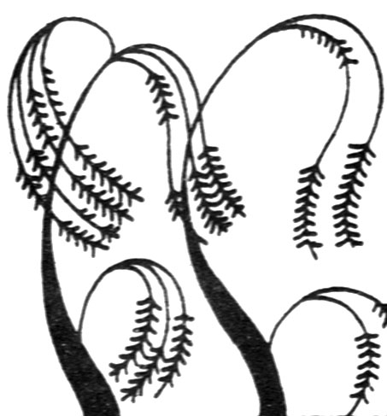

小时候，讨厌冬菇，嫌它丑。黑黑的一朵，像巫婆身上诡谲的袍子，每次在饭桌上见到它，筷子总绕道而逃。弟弟受我影响，也把冬菇当敌人。
妈妈的拿手好菜是冬菇焖鸡，我一见便皱眉，觉得大好鸡肉里掉入了黑漆漆的老鼠屎。聪明的妈妈，察觉了我和弟弟的异状，刻意用筷子夹起一朵冬菇微笑地问：“你们看，这像什么？”我闷声闷气地应：“黑色的魔鬼。”弟弟鹦鹉学舌，也说：“像鬼，黑色的鬼。”妈妈好脾气地说：“冬菇不是魔鬼，它是大地的耳朵。”
大地的耳朵？这个新鲜的比喻霎时把我和弟弟的好奇心全撩起了，我俩齐齐竖起耳朵来听。妈妈饶有兴味地说道：“人间每天都有许多有趣的事情发生，大地很好奇，便把长长的耳朵伸出地面来听。”经过妈妈这么一形容，那朵圆圆的冬菇落在眼里，果然像一只鼓足全劲来偷听的“耳朵”。妈妈继续说道：“大地的耳朵，听觉敏锐，你们吃了它，同样可以拥有耳听千里的能力！”耳听千里？太棒了！我和弟弟的筷子都不约而同地伸向了盘里那一只只“大地的耳朵”……
万万没有料到，这一吃，便上瘾了。品质上好的冬菇，硕大肥厚，一触及嘴唇，便有一种绵密温厚的感觉。在与鸡肉长时间焖煮的过程中，它吸尽了肉的精华，吃起来像是一块嫩滑的黑色油膏，但又绝对没有脂肪那种油腻感，这种绚烂的风采是独树一帜的。盲目地相信冬菇有助听觉，吃着吃着，果然便养成了“耳听八面”的能力。然而，有时不小心听到了一些飞短流长的谣言，听到了一些令人义愤填膺的负面消息，听到了一些叫人恶心的言谈，我便衷心希望，我不曾吃过那么、那么多的冬菇。
大地 的耳朵
初三（7）班 孙金龙
幸 福
初三（7）班 赵康

当你焦急地彷徨
当你伤感地感伤
你是否会发现
幸福就在你身旁
你眼里充满寂寞和恐慌
是一个孤独悲凉的地方
无数次地对自己说满足
以平息自己那虚幻的渴望
却担心幸福插上翅膀
不经意间飞翔
你发出天问般的感叹
怎样安于现状
你疑惑自己莫名的哀伤
人们望着你灰色的眼睛
用手指着一片模糊的前方
告诉你那是幸福的方向
你开始彷徨
开始感伤
你看着眼前的一片迷茫
分不清是现实还是幻想
此时幸福绕过你的身旁
跨过你的哀伤
你却还在将那片荒凉
不住地眺望
指导老师：柳政伟
小小一道冬菇焖鸡，盛满了童年的快乐回忆，还有温馨的伦常亲情。每回闻到那股熟悉的味道，母亲慧黠的笑容，便清晰浮现。我们在无数半真半假的故事中成长，我们在一则一则白色的
谎言里接受了许许多多原本
为我们所抗拒的东西，那样
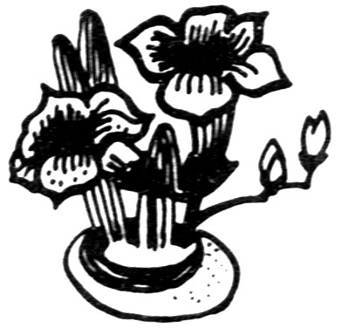
的一个或长过程，幸福而美
了。而全心全意地相信冬菇
是“大地的耳朵”的那些年
月，是人生的无尘岁月，澄
净明洁。指导老师：柳政伟

话说：“比天空更广阔的是人的胸怀”。“人的胸怀真的就有这广阔？比天还要大？”于是我想，在这一块广袤的土地上，填充它点缀它的又是什么呢？
曾一度苦思终不得要领，直到今日，才似乎有些明白：每个人自出生的那一刻都一无所有，当意识还沉溺于心间之时，在这生命的土地上，唯有也仅只有一座山。我们将用一生来攀登！因为我们坚信，出路就在那山后！
心迹间的“珠穆朗玛”
高二（25）班 吴贵林
时间是河水，悄悄流流十六年，十六年来，还曾未如如想想自己想要的是什么，想过怎样一种生活方式。
莽莽中，从童年一头扎进了迷幻的花之结界。一路走来，被沿途五彩斑澜变化无穷的新事物所迷惑早已失去了心的方向，手心上那一份通往出路的凭证，亦不知流落何方天涯。这里太多花样，这里太易放弃执著。
少年时节的理想，是开在夜空璀璨的烟花，经不住轻风一拂。在这里，小说成了我。
苹果非未尝过，其树亦非未见过，乃至今日偶遇，才得以惊醒梦中之人。
毫不啬惜舍弃是酝育一季的绚丽花朵，只求在那秋收时节结一树累累硕果。
佛说“色即是空”，复曰“放下屠刀，立地成佛。”虽说它放下的并非屠刀，它也不是什么杀人狂魔，更不需成佛，但它能毅然舍弃满树外在虚华追求生命本质的真谛，我想，如不是舍弃，它也就不可能领略那些生命的奥秘了，又何其不能说它越过的是至美的陷井，临于众佛之上呢？
连苹果树都有其超然的追求，那我呢？我追求的是什么？第一次问自己。
不是梦中人不醒，只差提醒梦中人。怪不得常常独自一人捧一本心爱的读本细细品味，怪不得常常抬头仰望那一方宁谧的夜空；怪不得特别喜爱草木特有的香味；怪不得总想在青山之间，用翠竹筑一间小屋，屋前有清溪欢鸣，林中有飞鸟作伴，清晨看雨露霜雾与自然同比于黄昏感受落日残阳。
能让人类不断前进的，惟有对生命一路不懈的追求。
有一双明澈的眼睛在花季中淌洋，它看穿一切的假象，在达高山的身旁，面对它，我们将用一生来完成，也许你穷尽一生也未必能完成，看看身后吧，那有你留下的一路痕迹，上面面虽然还未达顶，但你早已超越众人，而那些沉溺半路*醉金钱的笑容后面，掩有多少空虚与悔恨，在一次倒下就永不再爬起，一度呻吟最后**一副白骨的沟壑，那是自己灵魂也都不愿停留的地方……
望望心迹闸的珠穆朗玛，我们的路还有很长……
指导老师：隆淑莲

名 言

一个人对公众的感情愈深，对他自己的正当利益的关心也会随之融化到对公众利益的关怀中去。一个人愈是同情民族和世界，愈是为民族为全世界，那么他也愈不把自己当作中心；尽管我们都太容易相信人类的一切关怀总是或者应该集中到自我的中心上去。 ——（英）雪莱

中华五千年的悠久历史，有多少英雄人物，他们有超常的智慧，杰出的才能，伟大的贡献，然而我现在要说的不是这些大英雄，而是一位在人群中毫不显眼的教师，他的真诚，他的为人正直，他的雪中送炭无不深深打动着我的心。
我最敬佩的老师
初一（10）班 肖琴
夏天的太阳好毒啊！把人烤得像热锅上的蚂蚁。周末，我骑自行车去同学家玩，经过李老师家门口，不知不觉停了下来，李老师家内家外气氛十分热闹，几位哥哥在打扑克，还有几位大婶在树下织毛衣，李老师正在树荫下的桌子上备课。正在这时，有一老一少两个乞丐向李老师家门口走来。大家不约而同向他们望去，老奶奶背着个大包袱，手里牵着个七八岁的小男孩，两人又黑又脏的脸，满是汗珠，似乎几天没洗了，小男孩不住地舔着干裂的嘴唇。老奶奶结结巴巴地说：“能……能给我一口水喝吗？”话音刚落，李老师家内外突然静了下来，大家似乎明白了什么。先是玩扑克牌的几个大哥哥摔了牌。“真晦气！”“走，到我家看鬼片去！”紧接着那些织毛衣的大婶也没好气的各自回家了。有一个大婶怪里气地说：“喝水自己喝去，嘴别沾到井水里去了！”李老师一声不吭回了屋。那个小男孩看来渴坏了，不住拉着奶奶袖子，低声说：“奶奶，我要喝水”。老奶奶擦了擦小男孩头上的汗，又瞟了一眼井水，这时，李老师走了出来，手里端着两杯凉茶，还有一个小布袋，笑盈盈地说：“大娘，喝茶吧！”说着，把一杯茶放在小男孩手上。接着，又递给老奶奶几个馒头，老奶奶眼里溢满感激的泪花，拉着李老师的手说：“好人啦，你真是一位好人。”

一个寒冷的冬天，河水已结冰，鸟儿早飞走，树枝光秃秃的，屋檐上吊着一根根冰棍，我在房间享受着温暖，望着窗外，路上一个行人也没有，想起明天还要去学校领通知书，我就犯了愁。此时，我惊奇发现，有一个人影正向我家走来， 哦，原来是李老师。我急忙开门，“李老师，请进。”李老师微笑说：“肖琴同学，祝贺你，这次取得优异成绩。”说着，李老师把通知书递给我，我发觉老师的手是冰冷的，脸色也十分憔悴，我请李老师进来烤火，李老师推辞说：“不了，老师还要给其他同学送通知书。”我疑惑不解地问：“李老师，为什么您挨家挨户送啊！不是说好明天让我们去领通知书吗？”李老师平静回答：“这么冷的天气，同学们出来会着凉，不如我送。”这句话简单利索，却含义至深，我为李老师担心地说：“李老师，您也冷啊！”李老师说：“谢谢你的关心，我是大人，冷一点没什么多大事，你们就不行，要学习啊！”李老师还让我在家好好休息，也学习学习。李老师冒着风雪走了，他的背影离我越来越远，但他的形象在我的脑海中却愈来愈高大。
这些只是李老师生活溪流中几朵小小的浪花，却让我感受着他的不平凡。李老师——我最敬佩的一个人。 指导老师：蔡平

上帝偷偷上网被我逮个正着，从上帝那我了解到天堂是个美丽但却是很无聊的地方，上帝很想到人间游玩一番，可他的圣母玛利亚不同意，在我极力劝说下，上帝决定偷着下人间。
上帝一到我家，我家可爱的小狗对他直吼，上帝瞬间变出一根骨头，小狗抱着骨头直啃，不再理会这个“外星人”。
第一天，我便带上帝去参观我们那个挨千刀的地方——学校，一进校门，上帝就扯长了嘴喊：“此乃人间天堂是也”。这能跟天堂比？天堂原来这么烂啊！我纳闷着，来到球场，正巧几个同学在踢球，我这几个同学可都不是省油的灯，他们指着足球问上帝：“知道这是什么不？”他们本想看上帝出丑，却哪知上帝一语惊人：“这是21世纪，中国踢不出亚洲的东西！”同学们做惊讶状，我和上帝跨着流星步走了。
回家没几天，上帝住我家的消息被曝光，许多明星都打电话来我家，使我家温度计猛长，第一个来电话的是超人气男歌星周杰伦，他问上帝“为什么我的眼睛这么小？”答曰：“此乃小巧玲珑。”任贤齐电话：“为什么我总是心太软？”答曰：“你心不软，就会没人要。”弄得任贤齐咯咯直笑，之后还有球星科比·乔丹……等巨星打电话来，美国总统布什说要亲自来访！
上帝下人间
初二（9）班 易 科
由于上帝的身份已被公开，我决定让上帝跟我一起上学。第一天，上帝玩弹珠被罚站。第二天，上帝画老师，被罚扫厕所。第三天，上帝逃课，被打手板。第四天，上帝就逃学了……
上帝玩够了，要回去了，我们依依不舍，上帝说要早点接我去天堂住住，我稀星糊涂说：“好！”
上帝又上网了，他说他回去后被他妈咪痛打一顿，我笑得一夜没睡。

在我的一生中，有数不清的第一次，有第一次当课代表，第一次旅游，第一次写信……大部分都忘记了，有一件事至今使我难忘。
那是我读六年级的时候，一天，语文老师出了一道作文题，要求回家完成，当时我就很郁闷，作文是我的克星，要想写好一篇作文得花费我多少宝贵的时间呀，我还要看电视剧呢。回到家，我苦思冥想，始终不知写什么好，我抬头一望，快七点半了，我想看的电视剧就将开始了，这可怎么办呀！正在紧张中，突然看见一本作文书，我管不了这么多了，随手翻了几下，便选了一篇抄起来。
第二天，我得意洋洋地交上了作文本，心想可以炫耀自己了。
过了几天，老师发作文本，第一名：小明，第二名：小华；第三名：小丽。此时，我摸不着头脑，还以为是老师看错了，没想到老师却叫我到办公室去，我顿时出了一身冷汗，心想承不承认呢？忽然我的心里浮出一句话：“只有没有勇气说真话的人才说假话。”我终于鼓足勇气向老师承认了错误。
难忘的第一次
初二（9）班 刘波
我本以为老师会批评我一顿，没想到老师却语重心长地说：“这是你第一次抄作文，也可能会是最后一次。”此后，我下定决心，一定要把自己的写作水平提高。这以后，每一有空就跑到图书馆看书，每天坚持写一篇日记，每星期写篇周记。真是皇天不负有心人，慢慢地，我觉得自己的写作水平提高了，写起作文来也轻松了。
这件事，我始终忘不了。 指导老师：蔡平

不是开头的开头
王母凌空一挥银钗，瞬间划出一条万里无涯的银河，隔绝了痴情牛郎，哀怨织女，一对天地之恋人，从此，天各一方遥相望，不相忘。

传说，天河之水是最纯净的。因为那是牛郎织女滴下的相思泪……
两情久长时
高二（30）班 汪娟
岁月·思愁·江水
独自伫立江边，眨眼又过几万年这抑郁的橙黄天色到底是黎明还是黄昏？
狂风卷起袍袖飞舞，抬头仰望天空飞鸟留下的痕迹，重重叠叠千万重；无边的岁月訇然声中在身边滚滚东流，毫不留恋。
沉默，一如往昔。
凝视，不变的方向。
那河畔的绿芽，早己不急不缓的成长为擎天一柱的大树。看它的每一次拔节，在那不经意的间隙间，它亦有了一方属于自己的天地。
无边落木萧萧下。拾起一片映出往日所有的欢娱。
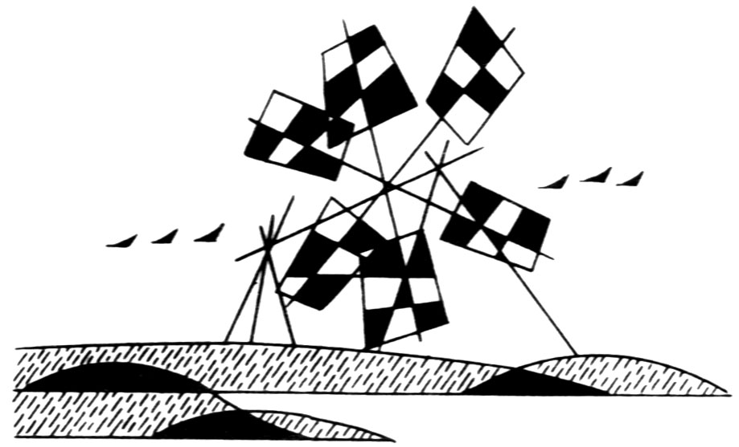

一声哀怒的长鸣，响彻每一寸角落。我的心亦随之
扯动，抖落眉宇间无尽的愁结，一个个看它们滴溜溜地投入岁月的长河。尔后，在不知名的空间滞留……
河水东流，逝者如斯夫。
我想知道，这仓皇南飞的青鸟带走的究竟是谁的思念。我想知道，这远徙的青鸟是否到达天的那一头。
眼看一千年一滴的眼泪，汇聚成小泉——溪流——江涛，与时间并排奔涌，泄向前方。人世间的创口啊！何时才能愈合？那方的伊人啊！我何时才能寻觅？
冷风捻·秋景悲
梳妆完毕，一如既往攀上小亭的楼台。倚栏远眺空冥浩荡的天野。
渐迷茫，他恍然出现，手里拿着我最喜爱的蓝菊；我扬起手想要抚摸他刚健的脸庞。接触的是一片月影的迷离，是满手空气的冰凉。
一滴泪，从眼角划出忧伤的弧线，坠落于花丛，那花便开得更显妖艳。早上镜中的容颜，有些憔悴，有些单薄。
思念，思念是美丽的苦涩，一如流水荡荡，永远永远。相离一千年。
今时，又是新秋至。一年又一年，不同的南雁带走了相同的无法算计的思念；一滴又一滴，相同的眼泪带走了不同的无法接收的问候。
今日秋风格外凄凉，早起的霜雾沾湿罗裳。想起以前欢聚的时光，总也忍不住泪流。
在梦与季节的深处，弹一曲《相思朝暮》，希望百花仙子贻我的“隽永”能够穿越时空的障碍，让心意随音符抵达他（她）的胸膛。
不是结尾的结尾
传说，天空闪耀着的星星是天河之中眼泪沉淀的珠子，万年沉淀一颗的珠子。当那珠子填满整个银河沟壑的时候，就是牛郎与织女重合的日子。
你看，你看，有颗流星飞过，身后抛下一束束莹光，那是织女挥出的朵朵泪花。 指导老师：谢国庆

在我生命的历程中，父亲像是那浩瀚的大海，一直推动着我这只小帆前进。尽管我终日畅游在这大海的怀抱中，但我还是读不懂这海的浩瀚与深沉。
我的父亲不是一个学界泰斗，也不是一个政府高官，更不是一个比尔·盖茨，他只是一个平凡得不能再平凡的农民。然而在这平凡中，也能体现出他的不平凡之处。
小时候，我家开了一个小小的商店以维持着我们一家人的生活。父亲每天早出晚归，辛辛苦苦赚了钱供养着我们三姐弟读书。也许是造化捉弄人，突然一场无情的大火将父母多年经营的心血付之一炬。父亲也被烧伤，生活一下子陷入了困境。事后不几天，税收干部来收税，妈妈只好说好话：家里发了火没有钱交，请求免了吧！税收干部也无奈，只好说了些安慰的话便走了。后来，父亲听到这个消息，不顾自身的疼痛，拿着身上仅有的136.7元私房钱，带着我到税收所去交税。我劝爸爸：“不是我们拒绝交税，是特殊情况呀。”爸爸沉默了一会说：“纳税是每个公民的义务。不应该用各种理由推脱。每个人都用各种理由拒交，国家税收从哪里来呢？”我默默地点了点头，扶着父亲走了好半天才到达税务所。当我看到父亲用绷着纱布的手困难地将口袋的钱掏给税收干部时，我的心随着父亲颤抖的双手剧烈的跳动着。虽然当时年幼无知的我并不懂得此举动是何意义，但我可以从税收人的眼神中，从他们接到父亲双手递过去的钱的动作中，看得出他们对父亲的尊敬。我想，这是一个普通人可以做得到的，但又不是每一个普通人尤其是一个普通农民可以做到的。
我崇敬的人
高二（27）班 周博
每次与父亲促膝长谈时，他总是跟我们讲爷爷的故事。父亲说：“当年你爷爷家庭成份不好，又正好碰上文化大革命，经常受批斗。家里人口多生活困难，面对这样的处境，爷爷并没有气馁，靠打工卖苦力，起早贪黑硬是把五个子女拉扯大，硬是用泪水与汗水把我送进了高中大门……”每当说起这些，父亲平时那枯涩的眼中闪烁着点点泪光；那低沉的语调里透露着丝丝的擅抖。
现在，父亲也像爷爷一样，培育着我们三姐弟。虽然一年几万元的学费对于我们这样一个家庭而言是一个天文数字，但父母亲总是省吃俭用，东拼西凑地给我们筹集学费。每当一张张百元大钞送进学校财务室钱柜时，我们就知道，这是父亲用血汗与泪水换来的。但父亲从来没有说过累，抱过怨。因为他相信自己的辛苦一定会得到回报。所以父亲每次送我们去上学时，就会告诫我们，要好好学习知识，好好学做人，不要让他失望。正是父亲这样的精神鼓励着我们在曲折的人生道路上奋然前行。父亲，你是我开启人生之门的金钥匙；父亲，你是我人生路上的第一位引路人。
记得那年秋收，傍晚时分，爷爷才从田里上来，我们也正在做作业。忽然，父亲叫我去打水给爷爷洗脸。当时我一脸的不高兴，“为什么要我去呢？你自己不会打水吗？”我小声嘀咕着，我极不情愿的端着水，也许是父子连心，父亲看到我这样，只是轻叹了一声，
(转第25页)


拖着疲惫不堪的身子走在回家的路上。这几天在外疯过了，闹够了，身子也虚了不少，曝晒在阳光下，更显乏力。快到家门时，一场毫无征兆的大雨倾盆而至，砸得我好不舒服。我抬起头，以喝酒的姿态喝着雨。我曾写过：“仰头望苍穹，感谢上帝给予我沐浴阳光的那份幸运；即使大雨倾盆，我亦不会躲闪，我想上天依然眷顾我，给我最自然的洗礼。”因此面对大雨我没有一些慌乱反而清爽起来，漫步回家。
雨 中 节 奏
高一（31）班 韩气宇
雨一直没停。洗完澡，坐在阳台上。啪啪的雨声和着雷鸣，再加上迪厅里嘈杂的喧嚣和震耳的伴乐。闭上眼，像是又闻到了厚重的烟草味，还有浓烈的酒精味，浑浊之气如一股股热浪，让你窒息然而竭斯底里地想要沉醉。想来那也只是几小时前的事，老同学又聚会在了一起，聊着聊着不知怎的到了迪厅，也算是一种放肆吧。女生们也有浓妆娇娆的，男生们也有吞云吐雾的，应该是放纵到极限了吧，反而可以什么都不要想了，更不用担心谁会说什么……透过霓虹的雾气，我看不见男孩女孩的真实。一浪高过一浪的笑声肆无忌惮，心事却越藏越深；一张张任性的面孔夸张而固执，眼神却愈加慌乱迷离……
有雨滴溅到脸上，轻手抚去，仿佛心灵又干净了一回。真的，我们的叛逆不过是为了保护自己。不要怪我们污染了社会，社会何尝不在侵蚀我们？心灵的天空笼罩乌云，就像天空总要下雨。
骤雨将歇。啪啪声渐成滴答，雷声过后是草木的呼吸声。阳光再次普照大地，耀眼，但不似先前的刚烈；暖暖的，我的心灵好想歌唱。孩子们开始出来活动了一个两个三个……一堆孩子在水渍中嬉玩，那是好快乐的时光！真的我亲爱的朋友，多想牵起你们的手，穿起蜕下的纯真，踏在柔柔的青草地上，看着蓝天欢笑歌唱；累了就在树阴下躺着，透过叶隙看白云轻飘。哪怕人总要学着长大。大家手牵手走过铺满琉璃碎片的青葱岁月，也会有阳光折射出的七彩梦……
“Listen to the rhythm of the falling rain. Tell me just what a fool I have been……”
《雨中节奏》悠扬的歌声从收音机里传出来，将我从幻想中拉回现实。最后一滴雨水从盆栽的海棠花上滑落，我会心地微笑。
其实，我本该清楚的。青春的岔路口，转向的，不只是人生。青春散场，不小心遗落的碎片扎伤的，不只是心。思念无果，转瞬滂沱。

指导老师：
陈艳辉

幽默故事

一个吝啬的老板叫仆人去买酒，却没有给他钱，仆人说：“先生，没有钱怎么买酒？”老板说：“用钱去买酒，倒是谁都办得到的，但如果不花钱能买到酒，那才是有能耐的人。”一会儿，仆人提着空瓶回来了。老板十分恼火。责骂道：“你让我喝什么？”仆人不慌不忙地回答说：“从有酒的瓶中喝到酒，这是谁都能办得到的，但如果从空瓶中能喝到酒，那才是真正有能耐的人。”

独自徘徊在小道上，心中的苦闷久久压抑着我。路是那么崎岖，秋风过后，黄叶纷纷坠落。花儿失去艳丽低下了头，在这儿做巢的鸟儿也准备迁移到南方。
高一（33）班 杨藏红
梦醒时分

大学毕业的我，前程似锦、满腔热情，却被安排到一个偏僻的小山村执教。这无疑是一个惊天霹雳，打得我全身疼痛。
……
几棵大树错落有致站立着。像在迎接我。刚踏上这土地，脚上便沾满了黄土，我讨厌这儿。
穿过丛林，便到了乡村学校。那是一间破旧的茅草屋，屋中摆放着几张桌子，孩子们便坐在地上，这种学堂令我无法接受。刚上课的那天，我便叫他们自习，后来每天如此，只因我讨厌这儿的一切。
城市的富裕生活，夜晚的灯火辉煌，宽阔的高速公路，高耸的大厦，都弃我而去，我是一个不幸的人。
天气闷热极了，我走进教室，如往日般：“自习！”顿时觉得乏困，便趴在桌上进入梦乡……
当我梦醒时分，发现小屋在风雨中显得格外狼狈，茅屋中四处都漏着雨水，孩子们早已淋成“落汤鸡”。惟独我安然无恙，由于好奇，头不自觉地抬了起来：一个男孩将自己衣服挡在我头上，雨没淋下来。一个小女孩正用身躯挡住窗户，风没吹进来。
小女孩见我望着她：“老师，您醒了！”
“老师醒了，彻底地醒了。”不知多久，雨水已经跑进我的眼眶里，滴了下来。
自那以后，我才明白城市给予我的仅仅是物质美，而这群可爱的孩童却在精神上救助了我。我开始喜欢这儿了，打算留下来，用我毕生所学来装饰这群可爱的孩童。
踏在以前走过的崎岖小道，觉得它充满生机。春风过后，树梢上长出了新生命；百花齐放，争奇斗艳；鸟儿在树梢上卖弄着歌喉。心中的苦闷渐渐消去，然而崎岖小道上仍有许多绊脚石，路还长着……
指导老师：刘彩云
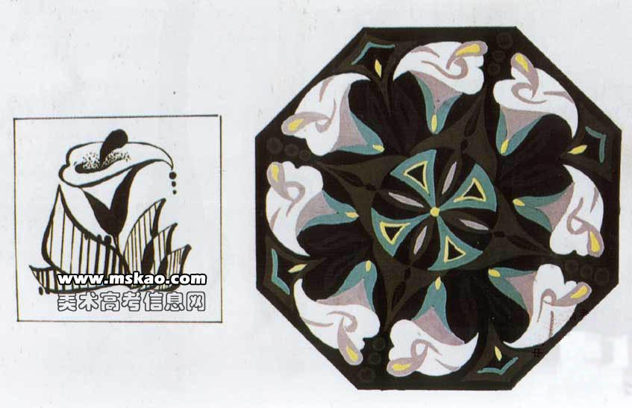

（接第23页）从我手中接过水，拿着毛巾让爷爷洗脸。待爷爷洗完后，又加了一点热水放在盆中，蹲下身子，给爷爷慢悠悠地搓起脚来……爷爷可能有点不自在，缓缓地说：“本立啊！你别这样，你已经是大人了，不能让你搓脚，怕人家笑话。”听了这话，父亲的脸不由的抖动了一下，轻轻地说：“爸，我再怎么大也还是您的儿子啊！”语气中流露着无限的深情，也许是欣慰、激动……
站在旁边的我，听到这父子间的对话，心里像被什么东西刺了一下。回到房里，再也无法做作业，也无法入睡。回想起我给爷爷打水时的心理，父亲看见我的那一声轻叹，唉，我让父亲失望了，失望了！但是父亲，请您相信，今晚的事使我读懂您人生的一个片断，即使是一个片断，也使我受益终生。父亲，我崇敬的父亲，在您威严、坚韧、冷峻的背后，竟深深蕴藏着如此的温柔、憨厚与真诚。你就是那浩瀚的大海，把中华民族千百年的传统美德窖藏得那么浓郁，那么醇厚、朴实。
也许，父亲我只读懂您的几幅剪影，但我将会在未来的岁月里，潜心解读您的看似平凡而又令我崇敬的人生。

我看学术追星优于追歌星、影星。追求学术工作者，至少有利于我们更好的学习知识，而对那些娱乐明星的追求则不然。
中央电视台《百家讲坛》的主讲，厦门大学教授易中天迅速走红，其实我也看过这个节目，觉得讲得挺好的，有人批评他将历史庸俗化甚至粗俗化，我敢问几句，如果易教授不是知识渊博，对历史非常熟悉，他能将课讲得这么通俗易懂？换作是你，你讲得出吗？即使讲得出，你讲的都是些所谓很有内涵，很有深度的句子，观众看得懂吗？人们评价白居易写的文章通俗易懂，怎么没见你们评论他的文章“庸俗甚至粗俗”？
我看学术追星
高三（9）班 刘 星
由此观之，我认为追求学术家是件好事。
不是总在说现在生活好起来了，就要提高大众的文化程度，提倡精神文明么，就要提高大众的文化程度，提倡精神文明么，学术追星在向学术家学习，怎么又开始争议起来了！
中国的科学家似乎没有外国的科学家“值钱”，爱因斯坦、爱迪生、牛顿等科学家闻名全球，而中国呢，好像就只有一个袁隆平在国际场上走了一圈吧，学术追星说不定就是中国人民开始关注科学家的标志，该是鼓励吧。
给家长或者老师两个选择，一是让孩子选择学术专家或教授作为偶像，二是选择娱乐明星。我想他们给出的答案是不言而喻的吧！
“宝剑锋从磨砺出，梅花香自苦寒来”，学术专家和教授们应该都经过了辛辛苦苦的学习，做出了许多付出才能够有现今的学识，我们应认可他们，把他们作为自己的榜样，向他们学习，这有什么不好呢？
假设一个人发明了一项专利，像歌星、影星那样，“突破五百万米”，“突破三千万票房”，发明人赚了个几百万，你看我们中国每年的发明创造能不能赶上美国，你看我们中国的科学家会不会越来越棒！
所以说，学术追星是件好事，证明大家都在关注科学事业了，证明科学家的价值被大众认可了。
如果硬要分类，学术追星应该就和文人、诗人追星热一样吧，一本《红楼梦》不是也有那么多追求者么，还被称为“红学家”，钱钟书、三毛也有那么多的书迷，学术专家和教授怎么就不能也有崇拜者了！
指导老师：张礼华

谚 语

聪明由于努力，天才出于勤奋。
骄傲是胜利的敌人，努力是成功的朋友。
犹疑不决的人，即使有理想，也不会有信息心实现。 （印尼）
靠千座金山，不如靠两只手。
天上下雨地上滑，自己跌倒自己爬。
求人不如求己，使人不如使腿。
路要自己走，关要自己闯。
决心攀登高山的人，总能找到通往山顶的路。 （阿富汗）
萎靡不振的人，把白天也当晚上；精神振奋的人，把夜晚也当白天。
有所作为才是生活的最高的境界。

牛奶糖，对于大家来说并不陌生，橙子喜欢吃牛奶糖，笛子也喜欢吃牛奶糖。橙子说：“那种软软的、滑滑的、香香甜甜的味道真的非常另人向往……
橙子和笛子是一对非常好的朋友。说起来，那还是两年前的事：
身为好朋友的笛子知道橙子爱吃牛奶糖。在橙子生日那天，笛子带来许多牛奶糖。其实笛子并不怎么爱吃。从那一刻起，橙子对牛奶糖的喜爱又加深了。
每一次她们在一起，都会吃牛奶糖，外出时也会带上一些。在山顶上边吃边吹风，也会想想将来谈谈毕业后会怎样。那一段时间她们过得单纯而快乐。
一天，笛子突然很不开心，他跟橙子说他父母早在她8岁时就离婚了，一直到现在都没有告诉笛子。笛子还说她父母准备在她毕业后说出真相。“怎么可能？一直以来伯父和伯母的感情都很好，怎么几年前就离婚了。难道伯父他们只是做样子给我们看吗？”橙子心想着又问笛子：“你是怎么知道的？伯父他们知道你知道这件事吗？”笛子哭得更伤心了：“不，他们不知道，是我翻抽屉时看到了那张离婚证。”橙子“啊”的一声，她吓了一跳，心想：看来这是真的。一直以来伯父和伯母都很疼笛子，可是……橙子再也不敢往下想。
橙子和笛子不敢接受现实，因为他们害怕。
几天后，橙子平静了许多，而笛子始终放不下这件事，开心不起来。中午，橙子买了许多许多的牛奶糖，倒在笛子的桌子上，放满笛子的抽屉。笛子来到教室里静静的坐下来。“啪”有液体滑落桌面。又哭了，笛子用手揩了揩眼角，伸手从桌子上拿起一块牛奶糖，剥开、放进嘴里。这种香甜的味道最适合掩盖、稀释心中的酸了。也许很多辛酸可以因此而淡化，也许。于是，她真的笑了：“好甜哦！”太过于美好的东西总有暂借一用的感觉，不知什么时候借期就到了。是啊，这个家早已破碎，随着时间的增长，别人不是没有看到她的事，只是他们都感觉到一个事实：橙子没有变，她仍是她，一个爱吃牛奶糖的女生；而笛子，那“爽朗”的笑声不见了，而且她和橙子变得更加爱吃牛奶糖了。
牛奶糖的味道
高一（34）班 廖 丞
“也许，时间差不多了吧。”
滚烫的额头磕在冰凉的玻璃上，玻璃很快烫了，心却刹那间凉了。
那一天，橙子和笛子都伤心到了极点。
真的，现在笛子不知去向。橙子和笛子早已失去联系。相信她们还会相遇，一起坐在山顶上吹风，一起吃牛奶糖……
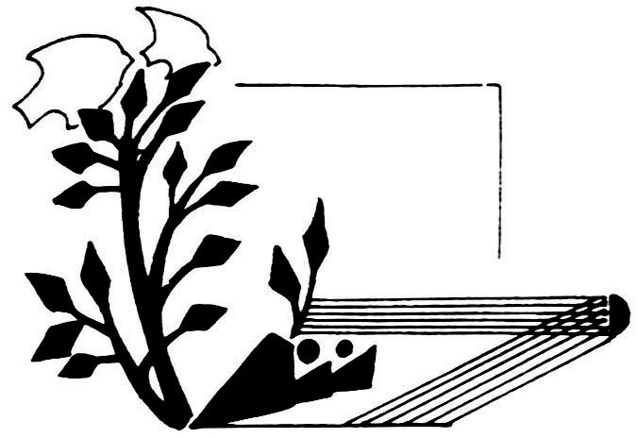
指导老师：陈艳辉

如果幸福在于肉体的快感，那么就应当说，牛找草料吃的时候是幸福的。

名人论幸福
（古希腊）赫拉克利特
真正的幸福绝不定居于一处。探寻无处,却到处存在；金钱无法购买,却随时可得。
（英）波普
你想成为幸福的人吗？愿你首先学会吃得起苦。（俄）屠格涅夫
心中有安宁，幸福自临。 （罗马）西塞罗

“我上小学了，不再是小朋友了。”刚与妈妈分手后的我，走在上学的路上，心里兴奋地默喊。
在新老师走进教室的那一刻，我激动极了，她微笑着，与有同样微笑的漂亮妈妈像极了。她微笑着作了自我介绍，接着魔术般的拿出了两个又红又大的苹果，这让我又想起了总给我准备苹果早餐的妈妈。

高一（34）班 李艺弘
“谁会切苹果？”老师微笑着问我们。
“我会！”我脱口而出。回头一看，身后早已竖起了密密麻麻的小手，像一片小树林。但我是最幸运的，我被老师请上了讲台！我熟练地将苹果从中间竖直切成两半，老师便微笑着招呼我下去了。
“我就知道大家都会这样切，这位小同学也切得很好！”夸我呢，真像妈妈！“不过，老师今天教给大家另一种方法！”老师说着便将苹果摆在讲台上，然后用刀将苹果从“赤道”部分横切下去！
“哇！”同学们都惊呆了，是五角星耶！每半边苹果中间都有三个由小到大向外延伸的五角星，最小的那个竟是苹果核连成的！
课后老师告诉我们：有时候不走别人已开拓的大路，另辟蹊径会看到更美的东西。
因为她的微笑，我牢牢记住了她的话，并在回家后将苹果的新切法展示给妈妈看。本以为妈妈又会用她那美丽的微笑夸奖我，但她却平静地说：“现在你已经长大了，做事就要讲究实际，要知道苹果是用来吃而不是用来看和玩的，以后还是不要用这种方法了……
她还没有说完，我就闷声走进了房间。我觉得妈妈变了，再也不是以前会微笑的漂亮妈妈了。
可偏偏我是个倔强的孩子，我学会了与她争吵。随着年岁的增长，我越来越看不惯妈妈了，那不再柔黑油亮的长发，那不再红润光滑的脸庞……我觉得她越来越丑陋，而且心里没有任何的罪恶感！与以前一样的只有早上我出门前餐桌上的苹果。
终于，在一次与母亲最激烈的争吵后，不知是因为青春的叛逆还是怎的，我冲出了曾经温暖的家。
在我冲出街道横过马路的时候，一道白光向我袭来，我被车撞了。我依稀听到焦切的呼唤我小名的声音，迷糊中我感觉到一双温暖的手握着我从来没有放松……
睁开眼后，看到白色的天花板、白色的墙壁，白色的床单……最后吸引我眼球的是床头柜台上两个鲜脆欲滴的苹果。只是一个削了皮，一个被横切为能看见五角星的两半。突然觉得肚子有点饿，边拿起那个削了皮的苹果狠狠地咬了一口，“喀嚓”，多清脆的声音啊，吃到心里都是甜！
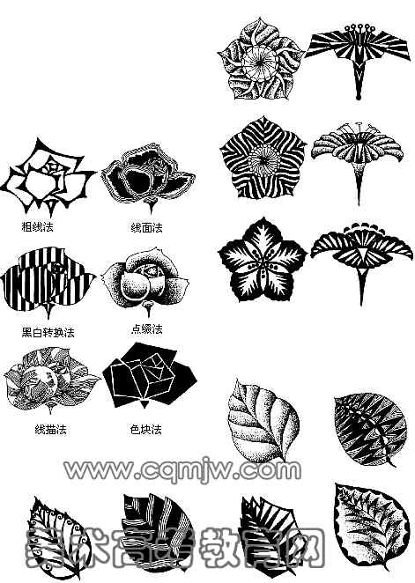
怎么觉得冷清僵硬的病房里又多出几分色彩？抬头一看：门口站着的是刚推门进来的微笑
着的漂亮妈妈！
指导老师：陈艳辉

用意深而劝诫切，为言信而善恶明。 ——欧阳修
名人名言
有意而言，意尽而言止者，天下之至言也。 ——苏轼
思想和格言可以美化灵魂，正如鲜花可以美化房间一样。——苏联·卡皮也夫
正义的话能截断江河，和蔼的话能打开铁锁。 ——土耳其谚语

在人生的道路上，我们应该学会感激，感激那些引导我们迈向人生目标的人。
即便他们有时绊倒了你，却也坚强了你的双腿，仍旧是你的恩人。
那年我读初二，班主任和一个我从来没有见过的老师来到了教室，同学们纷纷议论起这个老师的性格、年纪来，于是，教室里便“嗡嗡”的沸腾起来。“大家静一静”，教室里安静下来后，班主任讲：“我知道大家很好奇站在我旁边的老师是谁，下面请他自我介绍一下。”接着便率先鼓起掌来。“大家好，我姓喻名小山，以后就由我来担任大家的语文老师，希望大家多多配合。”
高一（36）班 徐蓉
感 激
有一天，喻老师在课堂上点了我的名，我慢吞吞的站了起来，心想：我不会做错了什么事惹老师发火了要批评我吧？老天保佑，千万不要这样……我胡思乱想的时候，我听到了老师表扬的话语，噫，不是批评？我连忙抬起头来，带着疑惑的目光望着老师，老师用满含表扬的神情看着我说：“让我们用掌声来表扬一下徐蓉。”听着同学们的掌声，我一下子羞红了脸，心中暗暗发誓，一定要好好学习，报答老师的期望。
在以后的学习中，我加倍努力学习语文，终于在期中考试中获得了回报。“徐蓉109分”，老师宣布着同学们的成绩，我昂首挺胸的走到了讲台接过卷子，回到座位上，周围的同学一个个向我投来不知是羡慕还是嫉妒的眼神。
又一次成功了！我高兴，却也渐渐地迷失了，上课不认真听讲，经常同周围的同学讲话，不按时完成老师布置的作业。期末考试，我语文只考了70分，我在老师责备的目光和同学们的嘘声中接过卷子，灰溜溜的回到了座位上，我心想：不就是一次没考好吗，用得着这样吗？哼，我以后再也不认真学语文了，气死你。
于是，在以后的语文课上我变本加厉，有一次喻老师再也忍不住了，对我咆哮道：“徐蓉，不要以为你的成绩很好！不按时交作业也就算了，现在上课越来越放肆了，你还把不把我这个老师放在眼里，给我站后面去。”当时，我还清楚地看见他眼里闪过的“凶光”。那时，我发誓：我一定要努力学习语文，把成绩考好，让你后悔这样对我。
从那以后，我开始认真学习，终于，语文取得了优异的成绩。在一次回家的路上我碰到了他，他说：“语文考得不错，希望多加努力。”我只淡淡的回答了一句：“是”。他好像看透了我心思似的说：“还讨厌我吗？我只不过看你成绩下降得很快，上课又不认真听讲，没办法，我只好用这种方法激你，让你好好学习。”听完他的话，我没有回应，只是将心中对他的讨厌转变成了敬佩与感激。
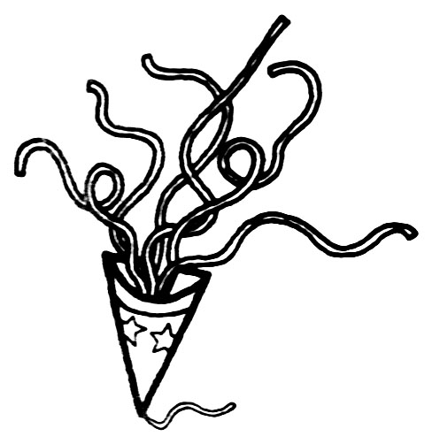
老师，谢谢您。是您，让我学会了感激。
指导老师：钱从新

幽默故事
有一次，法国哲学家蒙田一本正经地说：“看来，世界上分配得很公平的要算良心了。”“你有什么根据这样说呢？”蒙田答：“从来没有人抱怨过自己缺少良心。”

他，修理地球快半个世纪了，至今仍然是孑然一身。在这偏远的山岖，他与这里美丽的景色极不协调：他慵懒，好抽烟，又厌倦种地，常常偷鸡摸狗，遭人唾骂。
无 题
高一（35）班 綦亚会
终于有一天，他背起自己全部的家当——一个破麻布袋，一只瓷碗，几件破衣，朝山口走去。
这是一座对他陌生而又感兴趣的城市，马路上一只只乌龟一样的小车吸引了他的眼球，待他全神贯注去欣赏时，身边“嗖”的一声，一辆摩托令他惊魂。麦当劳店内喷射出的香味，使他拼命地用鼻子去吸。一路上，他悠哉游哉，用一种好奇的眼光打量着城里各色过往的行人，用惊奇的眼神打量着那些似乎要将天捅破的高楼大厦。而城市的眼睛，也似乎以同情的神色观注着这可怜的流浪儿：那件破得出花来的棉袄，那张污垢的脸，还有那鼓胀胀的麻布袋。
走累了，他也饿了。
猛然，他眼睛一亮，一个路人将一个快餐盒扔到了垃圾桶边，他饿狼般扑了过去，捧上饭盒，见里面有些剩饭菜。
吃过后，他将瓷碗顺手放在路边，把麻布袋往地下一铺，一屁股坐了上去。开始打起盹来。
一个小女孩看他许久了，觉得他应该是个贫穷而又善良的人，经过一番激烈的思想斗争后，她将一个准备买面包的硬币，投到了那瓷碗中。后来，三三两两地有人投来零钱。
“天哪，原来城里人出手这样大方！”他似乎突然明白了什么，在他醒来后。
于是，马路边就这样多了一个乞丐。
指导老师：钱从新

岳州中学2006年下学期数学竞赛

高一获奖名单
一等奖：龚 舒C31 杨 亮C31
二等奖：庄 曼C31 周 维C31 张 佳C31 谢 秋C32 刘 波C32
三等奖：郭 鹏C32 杨柳霞C31 刘倩华C32 梁 珊C32 罗文祥C35
高 旺C31 贺学伟C36 韩气宇C31

高二获奖名单
一等奖：江 鑫C24
二等奖：陈 庆C24 熊 凯C25
三等奖：邓仁义C24 秦 利C24 李海涛C24 冯 伟C24 李金凤C24
项立新C25 张丽云C24 欧阳波C24 冯 慧C24 杨 扬C27
李 婷C24

圆嘟嘟的月亮又一次悬挂于中秋夜晚的上空，月宫里的吴刚仍在砍伐着不倒的桂花树。闭上眼，耳旁传来了熟悉的伐木声，依稀又真切。那铿铿的声音仿佛带着吴刚深沉的叹息，浮现在脑海里的却是父亲挥舞着的斧头，还有那不变的眼神……
眼 神

高一（31）班 田骞
父亲是一个勤劳的乡村木匠，因为手艺还不错，所以四乡八邻有什么工活都会叫父亲去。父亲做事很认真，话很少，总是埋头摆弄他手中的那几块木头。当他的作品诞生后，从他凝视作品的发亮的眼神里不难感觉到他内心的喜悦，但除此之外，你休想在他脸上找到哪怕一丝一毫的笑意，他脸上的表情正象凝固了的生活。父亲才四十出头，岁月的沧桑却已爬满他的面庞，头上的白发也正呈现出生活的无奈。勤劳没能改变家庭的贫穷，父亲的沉默让人心酸；但父亲的眼神总是坚定的，有时他会定定地望着远方想很久很久…..
初三下学期，父亲将我从乡下转到县城读书。在他眼里，只要儿考上重点高中，无论多大的代价他都愿意付出。第一次出远门，我心里满是惶恐和不安。虽有母亲陪同，可我心里总有不踏实，我多么希望父亲也能随我前往。但父亲似乎忘记了我走的日子，临走那天，他仍早早地到雇主家干活去了。我很失望，甚至有些气父亲——他真的不来送我吗，他不需要交代我一些什么吗？
车子启动了，缓缓地、缓缓地……我不死心地探出头向后张望，终于我还是发现了父亲。他静静地站在人群中，目送将要载他儿子远去的车子。一股暖流顿时涌上心头，我热切地望向我的父亲，他的眼神是那样的坚定，带着无限的期待与鼓励。我想我比任何一次都更加懂父亲了——我的心真痛，但父亲告诉我要坚强！
到了县城，母亲安顿好我后匆匆走了。半年时间也转瞬即逝，中考我落榜了。踏上回家的汽车，我百感交集。父亲还好吗？父亲是不是很失望？他会怪我吗……离家越来越近，我感到无比的胆怯。汽车最终还的停了，我低着头，拖着行李，挪着步子往回走。夕阳的余辉撒在我沮丧的脸上，并把我落寂的身影拉得好长好长，我觉得好孤独。突然，一个黑影笼住了我，我知道是爸爸来了，可我不敢看他，不敢面对他那未知的眼神。父亲接过行李，他的手更粗糙了，擦过我手背时，我的心开始隐隐作痛。我鼓起勇气抬头叫了一声：“爸！”父亲更憔悴了，白发又冒出了许多，皱纹也爬得更密。我的目光不断得打量着他，希望他身上能有一处地方能让我心安理得一点。最终，我的眼睛还是望向了父亲的眼睛。父子俩良久地对视着，我崩紧的神经慢慢得到松弛。父亲的眼神依旧那么慈祥而坚定，不过多了一分宽容与信任。我知道父亲是原谅我了，他明白儿子能读懂他的眼神，所以他没有说一个多余的字，只用那眼神将我拯救了出来。父亲转过身开始走，我跟在他的身影后，感到无限的温暖与安全，父子俩的身影重叠在一片彩霞下……
如今又求学在外，家中一切还好吧。如此中秋月圆夜，远方的父亲母亲是否正将牵挂高挂在空中呢？桂花树的故事是多少年前的往事呀，如今躺在父亲怀里吃饼赏月的年龄早以远去，而父亲的眼神却是更加地清澄透亮。愿洁白的月光带去我的祝福，愿天下父母亲安康快乐！

指导老师：陈艳辉

终于让我明白，每一条走过来的路都有它不得不这样跋涉的理由；终于让我相信，每一条要走上去的前途也有它不得不那样选择的方向。
黑色的夜，没有一点星光，浓重得如同这个世界早已毁灭。然后我安静地坐在这个被称作教室却让我觉得是那样疲倦的地方，我知道，我不是韩寒，我也成不了韩寒，所以我还是得乖乖地坐在这里。
听风铃的声音守望黎明，我觉得我每天就这样苟活在这个世界上。忽然间，我发现我再也看不到阳光，再也听不到竹子拔节的声音，原来我早已丧失视觉和听觉。已是这个世纪依然每天公转自转，日升月落，而我却蒙盖着头，窝在被子里睡得不省人事了。
可是我在这百无聊赖的学习中发现，原来我还是离不开文字的，我是热爱着她的，就像拼命地遥望明天。
我不敢猜测后面的结局会糟到一个怎样的程度，我也不想知道得清清楚楚，我怕太清楚了，自己便会在中途下车……
从踏进列车的那一刻起，我就开始了一个人孤单的旅程，怀抱美好的梦，相信这个世界还有属于我的曙光，然后一大步一大步地向前走。可是到最后却摔得遍体鳞伤。渐渐地我了解什么叫做朋友，就是两个影两颗心紧靠一起不分离。但是望望身边却依旧单行的影子，我一如既往地悲观，紧锁眉头的落寞，对自己开始没了信心，对别人不抱过多的期望，因为经历了太多，失败了太多。每个人都是自私的，他们不会傻得动不动就为你挨刀子白受罪，到最后得自己默默承受所有的伤和痛。
那些阳光下细碎的影子，在地板上摔成一块块斑斑驳驳的记忆，包括前世今生所有的期盼。一片芦苇地，谁知道里面躲藏了多少已被人遗忘的飞鸟？又有谁知道，当我守在最初的入口时，那些熟悉的人儿，那些曾经滚烫的日子，早已消失在看不见的尽头，然后一切变得模糊，没了来路，没了出口，感情的世界开始一片黑暗……
我是一个安静的女孩，并且一直都是。在别人幸福的时候，自己会躲在墙角偷偷地跟着幸福。在每一个星星布满黑幕的夜里，安静地坐在屋顶，抱着膝盖，虔诚地祈祷，希望快乐一生，然后开心地一笑。
可是，在时间匆忙地掠过头顶的时候，我终于觉得自己一天天长大，一天天蜕变，成熟的脸庞，皱着的眉宇和严肃的神情。可以不长大吗？不可以的，这个世界上只有一个弗兰德。
它，在太阳升起的那一头
高二（30）班 张 可
有些旋律其实从未被歌唱过，有些火把从未被点燃过，可世界却依旧有了声音，有了光亮。太阳循环着升起，月亮往复地坠落。过去的灰色衣裳开始泛出月牙的白光，而思念的情思，又缠绕上了心头。那些离开的人，离开的事，又开始卷土重来。走曾经走过的路，唱曾经唱过的歌。
生命的列车依旧在前行，我坐在车上安静地写着属于我的文字。我打消了在途中下车的所有理由，拒绝了车外那美丽的诱惑。我知道，这，不是属于我的终点站，它，在太阳升起的那一头……
指导老师：
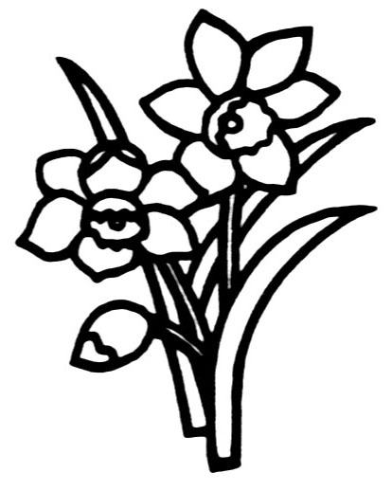
谢国庆

